МІНІСТЕРСТВО ОСВІТИ І НАУКИ УКРАЇНИ
ЗАПОРІЗЬКИЙ НАЦІОНАЛЬНИЙ УНІВЕРСИТЕТ

БІОЛОГІЧНИЙ ФАКУЛЬТЕТ

Кафедра генетики та рослинних ресурсів

Кваліфікаційна робота
магістра

на тему: ОНТОГЕНЕТИЧНІ ОСОБЛИВОСТІ РОЗВИТКУ РОСЛИН АРАХІСУ

Виконала: студентка 2 курсу, групи 8.0912-г
спеціальності _________091 Біологія___________
(код і назва спеціальності
освітньої програми _____Генетика_____________
(назва освітньої програми)
_________________М. С. Ісаєва____________
^{(ініціали та прізвище)}
Керівник _професор, д.с.-г.н. Полякова І.О.
(посада, вчене звання, науковий ступінь, прізвище та ініціали)
Рецензент _доцент, к.б.н. Бойка О.А.
(посада, вчене звання, науковий ступінь, прізвище та ініціали)

Запоріжжя
2023
МІНІСТЕРСТВО ОСВІТИ І НАУКИ УКРАЇНИ
ЗАПОРІЗЬКИЙ НАЦІОНАЛЬНИЙ УНІВЕРСИТЕТ

Факультет біологічний
Кафедра генетики та рослинних ресурсів
Рівень вищої освіти магістр
Спеціальність 091 Біологія
Освітня програма Генетика

ЗАТВЕРДЖУЮ
Завідувач кафедри В.О. Лях __
_____________________________
«__»_вересня__2022 року

З А В Д А Н Н Я
НА КВАЛІФІКАЦІЙНУ РОБОТУ СТУДЕНТУ

_______________________ Ісаєвій Мадіні Сайдхасанівні ________________

- Тема роботи Онтогенетичні особливості розвитку рослин арахісу. Ontogenetic features of the development of peanut plants.
керівник роботи _____Полякова Ірина Олексіївна, д.с.-г.н, _________
(прізвище, ім’я, по батькові, науковий ступінь, вчене звання)
затверджені наказом ЗНУ від «01 » травня 2022 року № 644 - с
- Строк подання студентом роботи _30_листопада 2023 року_____________
- Вихідні дані до роботи літературний огляд за темою, результати вегетаційного досліду та біохімічного аналізу насіння ____
4. Зміст розрахунково-пояснювальної записки (перелік питань, які потрібно розробити) дослідити асортимент сортів арахісу культурного, які поширені в Україні; провести вивчення онтогенетичних особливостей розвитку рослин арахісу під час цвітіння та утворення плодів в умовах вегетаційного досліду; встановити показники біохімічних ознак насіння чотирьох нових зразків арахісу у порівнянні з сортом-контролем.
5. Перелік графічного матеріалу (з точним зазначенням обов’язкових креслень) містить:_4 таблиці, 7 рисунків____________________________________________________________________________________________________________________
- Консультанти розділів роботи
Розділ | Прізвище, ініціали та посада  консультанта | Підпис, дата
 |  | завдання  видав | завдання  прийняв
4 | Полякова І. О.,  д.с.-г.н., професор

7. Дата видачі завдання_15 вересня 2022________________________

КАЛЕНДАРНИЙ ПЛАН

№  з/п | Назва етапів кваліфікаційної роботи | Строк виконання етапів роботи | Примітка
1 | Опрацювання літературних та інформаційних джерел за темою кваліфікаційної роботи | Жовтень-листопад 2022 року | Виконано
2 | Оформлення розділу Огляд наукової літератури | Листопад-грудень 2022 року | Виконано
3 | Оформлення розділу «Матеріали та методи дослідження» | Січень-лютий 2023 року | Виконано
4 | Проведення дослідів та аналіз отриманих експериментальних даних | Березень-жовтень 2023 | Виконано
5 | Оформлення експериментальної частини, формування кваліфікаційної роботи | Вересень-листопад 2023 року | Виконано
... | Підготовка матеріалів до захисту, попередній захист кваліфікаційної роботи | Грудень  2023 | Виконано

Студент _________________ ___М. С. Ісаєва__
(підпис) (ініціали та прізвище)

Керівник роботи _________________ __ І. О.Полякова __
(підпис) (ініціали та прізвище)

Нормоконтроль пройдено

Нормоконтролер _________________ ____ О.А. Бойка_____
(підпис) (ініціали та прізвище)

РЕФЕРАТ

Дипломна робота виконана на 58 сторінках друкованого тексту, містить 4 таблиці та 7 рисунків. Під час написання роботи було використано 47 наукових джерел, 18 з них іноземною мовою.
Об’єктом дослідження були генотипи арахісу культурного (Arachis hypogaea L.).
Актуальність роботи полягає в дослідженні нової малопоширеної олійної культури, яка збагатить асортимент вже існуючих культурних рослин і надасть можливість покращувати структуру посівних площ і підвищити ефективність виробництва в аграрному секторі.
Мета даного дослідження полягала у вивченні онтогенетичних особливостей росту та розвитку рослин арахісу під час їх цвітіння та утворення плодів в умовах вегетаційного експерименту, а також визначення біохімічних характеристик насіння нових зразків для залучення їх у генетичну колекцію.
При виконанні роботи користувалися методами фенологічних спостережень, лабораторними методами визначення біохімічних властивостей насіння, статистичної обробки даних, аналізом даних та наукової літератури.
В результаті дослідження сортового асортименту арахісу в Україні з’ясовано, що в останні роки кількість сортів арахісу культурного у Державному реєстрі збільшилася, що свідчить про попит на сортовий посівний матеріал цієї культури.
При вивченні онтогенетичних особливостей цвітіння та утворення плодів рослинами арахісу виявлено, що 88,9 %, контрольних рослин арахісу в умовах вегетаційного досліду успішно сформували боби. А при видаленні хазмогамних квіток плоди сформувалися тільки у 20,0 % у дослідних рослин.
Аналіз показників насіння вказав на високий потенціал нових ліній арахісу, які мали вищі показники маси 1000 насінин порівняно з контролем. Крім того, зразки Л-3 та Л-4 відзначилися суттєво більшим вмістом протеїну.
Виявлено, що в арахісовій олії найбільше міститься олеїнової та лінолевої кислот, а найменші значення відмічені для ліноленової кислоти. В ході досліду виявлені відмінності за вмістом окремих жирних кислот, що надає можливість проведення генетико-селекційної роботи в напрямі корегування окремих жирних кислот в складі арахісової олії.
Практична значимість. На основі проведених досліджень та аналізу відомостей з наукової літератури визначено великий потенціал арахісу як важливої сільськогосподарської культури для практичного використання. Результати роботи вказують на перспективність використання арахісу і на необхідність посилення генетико-селекційної роботи з цією культурою.
АРАХІС КУЛЬТУРНИЙ, СОРТ, ГЕНОТИП, ГЕОКІРПІЯ, ХАЗМОГАМНА КВІТКА, КЛЕЙСТОГАМНА КВІТКА, НАСІННЯ, ВМІСТ БІЛКУ, ОЛІЙНІСТЬ, ЖИРНОКИСЛОТНИЙ СКЛАД ОЛІЇ.

ABSTRACT

The thesis consists of 58 pages of printed text, 4 tables and 7 figures. In writing this work, 47 scientific sources were used, 18 of them in a foreign language.
The object of research was genotypes of groundnut (Arachis hypogaea L.).
The relevance of the study is to investigate a new, widespread oilseed crop that will enrich the range of existing cultivated plants and provide an opportunity to improve the structure of sown areas and increase production efficiency in the agricultural sector.
The aim of this study was to investigate the ontogenetic features of peanut growth and development during flowering and fruit formation in a vegetation experiment, as well as to determine the biochemical characteristics of seeds of new samples for their inclusion in the genetic collection.
The methods of phenological observations, laboratory methods for determining the biochemical properties of seeds, statistical data processing, data analysis and scientific literature were used in the work.
The study of the varietal assortment of peanuts in Ukraine revealed that in recent years the number of varieties of groundnuts in the State Register has increased, which indicates the demand for varietal seed of this crop.
When studying the ontogenetic features of flowering and fruit formation by peanut plants, it was found that 88.9 % of control peanut plants successfully formed beans under the conditions of the vegetation experiment. And when chasmogamous flowers were removed, only 20.0% of the experimental plants formed fruits.
The analysis of seed indices indicated a high potential of new peanut lines, which had higher weight of 1000 seeds compared to the control. In addition, samples L-3 and L-4 were characterized by a significantly higher protein content.
It was found that peanut oil contains the most oleic and linoleic acids, and the lowest values were observed for linolenic acid. The experiment revealed differences in the content of individual fatty acids, which makes it possible to carry out genetic selection work in the direction of adjusting individual fatty acids in peanut oil.
Practical significance. Based on the research and analysis of information from the scientific literature, the great potential of peanuts as an important crop for practical use was determined. The results of the work indicate the prospects for the use of peanuts and the need to strengthen genetic and breeding work with this crop.
GROUNDNUT, CULTIVAR, GENOTYPE, GEOCARP, CHASMOGAMOUS FLOWER, CLEISTOGAMOUS FLOWER, SEEDS, PROTEIN CONTENT, OIL CONTENT, FATTY ACID COMPOSITION OF OIL.

ЗМІСТ
ВСТУП…………………………………………………………………....……9
1. ОГЛЯД НАУКОВОЇ ЛІТЕРАТУРИ……………………………………...13
  - Ботанічні та біологічні особливості Arachis hypogaea…………….…..13
  - Господарське значення та використання арахісу культурного……….16
  - Хімічний склад, харчова та біологічна цінність арахісу………………18
  - Технологія вирощування культури……………………………………..20
  - Генетика арахісу культурного ……………………………….…………22
  - Основні напрямки селекції арахісу культурного………………………23
  - Методи селекції культури ………………………………………..…….26
1.8 Генетико-селекційна робота з арахісом в Україні……………….…….28
2. МАТЕРІАЛИ ТА МЕТОДИ ДОСЛІДЖЕННЯ……………….………….31
2.1 Матеріал дослідження……………………………………………….…..31
2.2 Спостереження та обліки…………………………………………….….31
2.3 Статистична обробка даних…………………………………………….33
3.ЕКСПЕРИМЕНТАЛЬНА ЧАСТИНА……………………….……………35
3.1 Сортовий асортимент арахісу для поширення в Україні…….………..35
3. 2 Онтогенетичні особливості розвитку рослин арахісу…………………37
3.3 Вивчення біохімічних ознак насіння нових зразків арахісу
культурного для поповнення ознакової колекції …………………………41
4 ОХОРОНА ПРАЦІ………………………………………………………....46
ВИСНОВКИ……………………………………………………..…..……….51
ПРАКТИЧНІ РЕКОМЕНДАЦІЇ…………………………………………….52
ПЕРЕЛІК ПОСИЛАНЬ……………………………………………………...53

ВСТУП

Сучасне сільське господарство висуває перед науково-дослідницькими установами і аграріями низку викликів, серед яких важливе місце займає вивчення фізіологічних та біологічних процесів у рослинах, що є ключовими для ефективного вирощування та отримання високих врожаїв. Однією з таких культур, що відіграє значущу роль у глобальному сільському господарстві, є арахіс культурний (Arachis hypogaea) [1].
Арахіс є важливою культурою з різноманітним використанням в сільському господарстві та харчовій промисловості. Вирощування арахісу зосереджено на агрономічних та економічних аспектах, зокрема враховуючи його пристосованість до різних кліматичних та ґрунтових умов.
У сфері агрономії важливо враховувати особливості вирощування арахісу. Ця культура вимагає ретельного вибору ґрунту та оптимальних умов поливу для досягнення максимальної врожайності. Розподіл різних сортів арахісу також важливий для оптимізації вирощування [2].
Економічний аспект вирощування арахісу включає в себе ринкові тенденції та можливості збуту продукції. Зростання попиту на арахісові продукти створює перспективи для розвитку цього напрямку в сільському господарстві. Оцінка витрат та доходів фермерів грає важливу роль у прийнятті рішень щодо вирощування арахісу.
Технології обробки арахісу та виготовлення продуктів зазнають постійних змін та удосконалень. Від обробки арахісу отримують такі продукти, як олія, борошно, масло, ковбаски, солодощі та інші. Широка низка продуктів з арахісу забезпечує різноманіття на ринку для задоволення споживчих потреб.
Окрім того, важливо розглядати аспекти сталого розвитку вирощування арахісу. Розробка програм сталого вирощування та використання агроекологічно чистих технологій сприяє збереженню природних ресурсів та довкілля [2].
У світовому контексті, вирощування арахісу має міжнародний вимір. Світовий ринок арахісу створює можливості для експорту та конкурентних переваг. Участь у міжнародних програмах та співпраця з іншими країнами сприяють обміну досвідом та технологіями.
Незважаючи на позитивні аспекти вирощування цієї культури, існують різні виклики, такі як хвороби та шкідники. Інноваційні підходи в галузі боротьби з цими проблемами можуть покращити стійкість культури та збільшити врожайність.
Зростання попиту на цю культуру ставить перед сільськогосподарськими підприємствами завдання підвищення врожайності та якості продукції. У цьому контексті вивчення фізіології цвітіння та утворення плодів у арахісу має важливе значення [3].
Питанням цвітіння і плодоутворення приділяється значна увага при інтродукції рослин. Особливо це важливо для сільськогосподарських культур, тому що перспективність їх вирощування оцінюється в першу чергу кількістю та якістю отриманого урожаю.
Дослідження механізмів цвітіння й утворення плодів та можливості регулювання цих процесів є одним із напрямів сучасної біології рослин, який дуже інтенсивно розвивається. Сучасні дослідження спрямовані по шляху виявлення конкретних генів, які приймають участь в процесі регуляції цвітіння, з’ясування їх взаємодії із зовнішніми сигналами та між собою [1].
Арахіс вирізняється не лише своїм унікальним смаком, але й високою харчовою цінністю. Вивчення складу та властивостей його насіння розкриває багатий спектр корисних рис та потенційних переваг для здоров'я [2].
Арахісове насіння характеризується високим вмістом жирів, з основною частиною у вигляді олії. Це робить його цінним джерелом ненасичених жирних кислот.
Білковий склад арахісу становить від 20% до 30%, надаючи важливі амінокислоти, зокрема аргінін, який сприяє здоров'ю серця та судин.
Вуглеводи в насінні арахісу представлені деталізованими формами, клейковиною та іншими складниками, в сумі складаючи приблизно 20% маси насіння.
Арахіс є важливим джерелом вітамінів та мінералів, включаючи вітамін Е, групу вітамінів B, а також магній, фосфор та кальцій.
Властивості арахісового насіння вражають своєю корисністю. Корисні жири сприяють здоров'ю серця, високий білковий склад робить його ефективним джерелом білка, а вітаміни та мінерали підтримують функції організму.
Антиоксиданти в арахісі сприяють захисту клітин від пошкоджень та можуть мати протизапальний ефект. Висока енергетична цінність робить арахіс ефективним джерелом енергії.
Регулярне вживання арахісу сприяє зниженню рівня холестерину та поліпшенню серцево-судинного здоров'я [4].
В Україні цілком можливо успішно вирощувати арахіс, тому що є відповідність вимог цієї тропічної культури до кліматичних умов та ґрунтів нашої країни. До того ж в Україні існують великі потреби у насінні арахісу через широкий розвиток кондитерської та харчової промисловості, де зараз використовується цілковито імпортоване насіння арахісу. Більш широке впровадження культури арахісу в українське сільськогосподарське виробництво, на нашу думку, пов’язане здебільшого з відсутністю сортів, адаптованих до достатньо посушливих умов вирощування.
Врахування генетичних особливостей арахісу, його реакції на умови оточуючого середовища та оптимізація агротехнічних методів дозволить розробити стратегії вирощування, спрямовані на підвищення продуктивності та адаптацію до змін кліматичних умов [5].
Метою даної роботи було дослідити онтогенетичні особливості розвитку рослин арахісу під час цвітіння та утворення плодів, а також встановити показники ознак насіння нових зразків для ппідвищення ефективності генетико-селекційної роботи з цією цінною культурою
з підвищеною продуктивністю. Особливо при проведенні робіт з гібридизації, отримання гібридів та вивчення успадкування якісних і кількісних ознак у арахісу культурного, що надасть можливість покращити генетико-селекційну роботу з цією цінною культурою і сприятиме більш ефективному створенню нових сортів з підвищеною продуктивністю
Згідно цієї мети було встановлено наступні завдання:
1. Дослідити асортимент сортів арахісу культурного, які поширені в Україні.
2. Провести вивчення онтогенетичних особливостей розвитку рослин арахісу під час цвітіння та утворення плодів в умовах вегетаційного досліду.
3. Встановити показники біохімічних ознак насіння чотирьох нових зразків арахісу у порівнянні з сортом-контролем.

- ОГЛЯД НАУКОВОЇ ЛІТЕРАТУРИ
  - Ботанічні та біологічні особливості Arachis hypogaea

Арахіс, або звичайний арахіс (Arachis hypogaea L.), має своє коріння в Південній Америці, зокрема в Аргентині та Болівії. Ці території вважаються первинним генетичним центром цього рослинного виду.
З Південної Америки арахіс потрапив до Європи та Китаю, а подальше його вирощування поширилося у тропічних регіонах Південно-Східної Азії. Є також дані, що свідчать про завезення арахісу в Індію та Японію, а також на Філіппінські острови та Мадагаскар.
У Китай арахіс прибув завдяки португальцям, які заснували свою колонію в Кантоні в 1560 році. У Західній Африці арахіс з'явився в XVI столітті, і вважається, що вперше боби арахісу потрапили в Гвінею з Бразилії. Сенегал, Нігерія та Конго стали вторинними центрами поширення [6].
З Індії та Китаю арахіс розповсюдився до Іспанії, Франції, Італії, де отримав назву "китайський горішок". Умови Нижнього Поволжя стали сприятливими для вирощування арахісу, і пробні посіви в Україні в 20-х роках минулого століття виявилися успішними.
Систематика роду Arachis L. пройшла кілька етапів змін. Починаючи з середини XX століття, було описано 30 видів арахісу, що мешкають в Південній Америці. Ранні класифікації базувалися на особливостях росту та розгалуження гілок.
Пізніше, на основі морфологічних та цитологічних характеристик, а також даних гібридизації, було описано 69 видів. На сьогоднішній день систематика виокремлює 79 диких видів у межах роду Arachis та один культурний вид - арахіс звичайний (A. hypogaea L.) [7].
Арахіс культурний – однорічна рослина, коренева система розгалужена. Листочки парноперисті, складаються з двох пар листків, яйцевидної форми. Листки зверху глянцеві, з нижньої сторони слабо опушені. Черешок опушений, товстий, жолобчастий, до 5 см завдовжки, з двома кільцеподібними прилистками. Квітки метеликові, жовті, сидять в пазухах листків по одному або по 2-3. Плід – біб, містить від 1 до З (рідше 4-6) насінин. На кожній рослині утворюється 30-50 бобів, а в деяких сортів – значно більше. Клітини епідерми листкової пластинки паренхімні, округлі або овальні, клітинні оболонки злегка хвилясті. Тип продихового апарату – парацитний. Продихи зустрічаються часто, розташовані рівномірно, орієнтація продихової щілини хаотична. Опушення на верхній епідермі відсутнє. На нижній епідермі опушення зустрічається, по жилці опушення більш рясне. Трихоми прості двоклітинні, з короткою базальною клітиною, яка заповнена жовто-коричневим вмістом, та довгою термінальною клітиною. По краю листкової пластинки опушення більш рясне і волоски довші [8].
Арахіс (Arachis) – унікальна геокарпічна рослина, яка привертає увагу своєю особливістю розвитку та адаптацією до екстремальних умов, таких як спека та посуха. Його ключовою рисою є формування плодів, або бобів, під землею.

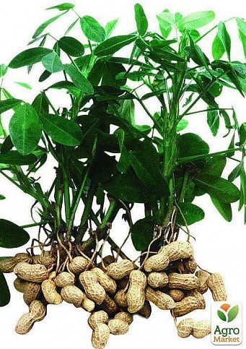
Рисунок 2.1 – Зовнішній вигляд рослин арахісу
Арахіс відзначається геокарпією, процесом, за якого плоди формуються та розвиваються під поверхнею ґрунту. Ця особливість стала ключем до успішного вирощування рослини в різних кліматичних умовах та регіонах світу.
Цвітіння арахісу розпочинається протягом 17-35 днів після появи сходів, залежно від сорту та умов середовища. Квітки, що формуються в пазухах листків, мають складну або просту будову. Рильце стає сприйнятливим до пилку приблизно за 24 години до цвітіння.
Запліднення, яке відбувається приблизно через 6 годин після запилення, визначається особливостями розкриття рильця та пиляків.
Після запліднення формується кілочок або гінофор, який несе зав’язь та запліднену яйцеклітину. Він з'являється через 6-10 днів та розташовується горизонтально від стрижневого кореня, позитивно реагуючи на геотропізм [1].
Арахіс проявляє вражаючий різноманіття у своєму розвитку квітів. Зокрема, окрім традиційних хазмогамних квітів, які розташовані над поверхнею ґрунту, рослина утворює клейстогамні квіти на підземних частинах бічних стебел.
Хоча структура хазмогамних та клейстогамних квітів аналогічна, їхня реакція після запліднення має свої особливості. У хазмогамних квітах віночок і чашечка поступово засихають після запліднення. Натомість, в клейстогамних квітах база зав'язі спочатку зростає вгору, а потім, завдяки геотропізму, вниз, формуючи гінофор [3].
Гінофор грає центральну роль у процесі плодоутворення. Його завдання полягає в перенесенні зав'язі в ґрунт. Гінофор проникає у ґрунт на глибину близько 8-9 см, і в цьому місці завмирає. Це забезпечує оптимальне середовище для розвитку плоду, який формується тільки в ґрунті.
Ключовим фактором для успішного зав'язування та розвитку плодів є наявність вологи. Гінофор, якщо він позбавлений вологи, швидко в'яне як при світлі, так і в темряві. Тривале впливання світла може призвести до повільного приросту гінофора. Збільшене зволоження або тривалий вплив світла може вплинути на його розвиток та привести до загибелі гінофора [1].
Кількість квіток на арахісовій рослині є змінною величиною, варіюється серед різних сортів та змінюється залежно від часу цвітіння та умов культивування. Форма росту рослин також впливає на цей аспект. Рослини, що стеляться, проявляють більше інтенсивне цвітіння порівняно з кущовими формами. У кущових формах близько 70% квіток можуть утворювати гінофори, тоді як у стелених ця кількість становить близько 75%. Це підкреслює важливість форми росту для регулювання обсягу цвітіння та утворення гінофорів у рослин арахісу.
Світло є ключовим фактором, що впливає на розвиток зародків. Дослідження, проведені з використанням імуноцитохімії, вказують на важливу роль фітохромів у цьому процесі. Червоне та біле світло пригнічують зростання зав'язі арахісу, тоді як темрява сприяє його активному росту. Рівні білка фітохрому відзначаються значними змінами до та після проникнення зав'язі у ґрунт. Ці дослідження підтверджують важливість світла та ролі фітохромів у розвитку арахісу, наголошуючи на значущості правильної форми росту та світлового режиму для оптимального врожаю [3].

1.2 Господарське значення та використання арахісу культурного

Із початку 60-х років і фактично до наших днів вирощуванням арахісу у фермерських господарствах майже ніхто не займається, а потреба населення в такій цінній сировині задовольняється лише за рахунок імпорту з Китаю та Індії [9].
Арахіс, як джерело високоякісних білків та жирів, відіграє значну роль у раціоні харчування мешканців багатьох країн. Це робить арахіс цінним джерелом живильних речовин для харчування людей.
З однієї тони арахісового насіння можна отримати в середньому від 226 до 317 кг олії. Це підкреслює високу ефективність виробництва арахісової олії. Арахісова олія активно використовується в олієжировій, консервній та кондитерській промисловості. Олія входить у склад багатьох продуктів харчування, таких як соуси, майонези. Завдяки своєму напіввисихаючому характеру, вона є популярною серед виробників продуктів харчування та кондитерських виробів. Найгірші сорти арахісової олії використовують для миловаріння.
Макуха, що залишається після віджиму олії, використовується для приготування халви. Це дозволяє використати всі складові арахісу, зменшуючи відходи виробництва та розширюючи асортимент продуктів. Останні дослідження підтверджують можливість виділення білкових ізолятів з арахісової макухи. Ці ізоляти широко використовуються у виробництві штучного молока, морозива та інших харчових продуктах, особливо в країнах, що розвиваються. Макуха арахісу, будучи розмеленим насінням, стає популярним компонентом для різноманітних харчових продуктів. Її додають у різні сорти шоколаду, цукерок та тортів, надаючи їм особливий смак та харчову цінність [10].
Арахіс вирізняється не лише своїм смачним та корисним насінням, але і широким спектром використання. Від харчової промисловості до тваринництва та технічних застосувань, арахіс грає важливу роль у задоволенні потреб споживачів та галузей виробництва.
Використання макухи арахісу у раціоні корів може позитивно впливати на надої та якість молока. Високий вміст білка та лецитину сприяє здоров'ю та добробуту тварин. Включення макухи в раціон свиней може сприяти ефективному відкладенню жиру. Це може бути важливим для вирощування здорових та м'ясистих свиней.
Макуха арахісу, завдяки своєму високому вмісту білка, лецитину та інших корисних складових, відіграє важливу роль у підвищенні продуктивності тварин та харчовій промисловості. Поза кулінарією, арахісову олію використовують у технічних галузях, таких як фармакологія та виробництво різних технічних продуктів.
Арахіс виступає як важливий компонент у раціоні тварин. Вегетативна маса зі стебел і листя арахісу слугує цінним кормом для тварин, забезпечуючи їх необхідними поживними речовинами [2].
Арахіс володіє унікальною властивістю фіксації азоту з атмосфери завдяки азотофіксуючим бульбам на коренях чим сприяє підвищенню родючості ґрунту.
Це дозволяє підготувати ґрунт для наступних посівів, які скористаються покращеною родючістю. Арахіс виступає не лише як культура, що приносить власний врожай, але й як важливий компонент в системі сівозміни. Вільний азот, що стає доступним завдяки азотофіксації арахісу, може служити додатковим джерелом поживних речовин для інших рослин [6].

1.3 Хімічний склад, харчова та біологічна цінність арахісу

Білковий склад ядер арахісу представлений глобулінами, а саме арахіном і конарахіном та глютенінами. Біологічна цінність білків арахісу пов’язана з вмістом у них незамінних амінокислот, які необхідні для життєдіяльності людини, але не можуть бути синтезовані самим організмом. Літературні дані свідчать, що амінокислотний склад білка арахісу здебільшого представлений такими амінокислотами, як аргінін, гліцин, лейцин, аланін і метіонін. Інші амінокислоти наявні в невеликих кількостях.
Так, кількість околоплідної оболонки бобів арахісу цих сортів становить 2,0-3,5%,масова частка вологи в ядрі – 6,0-7,5%, білків – 15,4-30,2%, ліпідів – 48,0-50,8%, дисахаридів – 4,7-5,1%, крохмалю – 4,1-4,7%, клітковини – 1,3-2,3%, пектинової кислоти – 2,9-3,5%, пентозанів – 1,7-2,1%, золи – 2,0-2,2%. Причому ліпіди та білки більшою мірою локалізовані в ядрі, хоча ліпідний комплекс оболонки характеризується високим вмістом вільних жирних кислот. Амінокислотний склад білка містить 8 незамінних і 10 замінних амінокислот, що наближає його до тваринного. В ядрах містяться деякі мінерали й вітаміни В₁ та Е [11].
Найбільшу кількість нітратів містить сорт Блідо-рожевий 3 – 110,8 мг/кг. Сорти AR 1, ВНДІОК 14 та AR 5 накопичують найменшу їх кількість (до 50 мг/кг). Діюча нормативна документація на ядра бобів арахісу (ДСТУ 4504:2005 «Ядра бобів арахісу. Технічні умови») чітких норм щодо вмісту нітратів не встановлює [12].
Вітаміни − важливі поживні речовини необхідні для життя. Це природні органічні сполуки, які регулярно потрібні організму в малих дозах для підтримки нормальної життєдіяльності. Існують 13 вітамінів, необхідних для нормального зростання, розвитку і функціонування організму. Літературні дані та результати наукових досліджень свідчать, арахіс і масло з нього містить майже половину з 13 необхідних вітамінів. В насінні бобів арахісу міститься значна кількість вітаміну В₁, вітаміну Е і невеликі кількості вітамінів РР і С, їх співвідношення наведено в табл. 1.

Таблиця 1– Вміст вітамінів у арахісі [11].
Вітамін | Вміст у арахісі, мг,
Холін | 52,5
Вітамін PP | 18,9
Вітамін E (токоферол) | 10,1
Вітамін C | 5,3
Вітамін B₉ (фолієва) | 240
Вітамін B₆ (піридоксин) | 0,348
Вітамін B₃ (пантотенова кислота) | 1,767
Вітамін B₂ (рибофлавін) | 0,11
Вітамін B₁ (тіамін) | 0,74

Вітамінний склад арахісу характеризується наявністю в ньому вітаміну Е та вітамінів групи В, кількісний вміст яких в середньому такий: Е − 6,93 мг/100 г, В₁ − 0,438 мг/100 г, В₂ – 0,098 мг/100 г, В₃ – 13,5 мг/100 г, В₅ – 1,4 мг/100 г, В₆ – 0,256 мг/100 г та В₉ – 145 мкг/100 г.
Основні токофероли представлені в арахісі α-, β- і γ-токоферолами. Зниження рівня α-токоферолу й підвищення рівня γ-токоферолу пов’язано зі зрілістю арахісу. Дослідження арахісу нових сортів засвідчили, що найвищий вміст α-токоферолу був виявлений в сортотипі Col-61-Gto – 15,5 мг/100 г, а найнижчий – у VA-81-B − 9,3 мг/100 г. Кількість γ-токоферолу коливалась від 27,3 мг/100 г у сорті Ranferi Díaz до 56,8 мг/100 г у сорті Florunner. Вміст β-токоферолу у всіх сортах був незначний (0,5−2,0 мг/100 г). Визначення зміни вмісту вітаміну Е під час обсмаження й зберігання арахісу з Кореї засвідчило таке: середній вміст α-токоферолу для сирого арахісу становив 8,2 мг/100 г, смаженого − 4,1 мг/100 г, арахісової олії – 9,4 мг/100 г [11].
Основною жирною кислотою в насінні арахісу є олеїнова (С18:1), частка якої становить 46,5-52,0% залежно від сорту. Частка МНЖК в насінні арахісу найвища – 47,7-53,1%, частка ПНЖК становить 32,6-36,9%, а частка НЖК найнижча – 13,9-15,5% залежно від сорту арахісу. У складі НЖК найбільше міститься пальмітинової (С16:0) – 78,0-80,3% від їх суми, МНЖК – олеїнової (С18:1) – 97,4-97,6% від їх суми, ПНЖК – лінолевої (С18:2) – 99,7-99,8% від їх суми. За умови споживання 100 г насіння арахісу можна на 44,7-45,3% забезпечити добову потребу організму людини жирами. Частка НЖК на 46,3- 51,7%, а МНЖК – на 79,5-88,8% відповідає оптимальній кількості цих груп жирних кислот [13].
Одним із функціональних компонентів арахісу, який володіє потужними антиоксидантними, гепатопротекторними і протизапальними властивостями, сприяє зниженню ризику онкологічних, серцево-судинних захворювань є ресвератрол – речовина з групи поліфенолів (0,02-1,79 мкг/г). Аналіз загального хімічного складу арахісу показує досить багатий склад біологічно активних речовин, що дає підставу рекомендувати його для використання при виробництві продуктів здорового харчування [14].

1.4 Технологія вирощуваннякультури

Вирощування арахісу вимагає уважного підходу до вибору та обробки ґрунту. Арахіс найкраще росте на добре дренованих супіщаних або супіщано-глинистих ґрунтах. Глибокі, добре дреновані ґрунти з рН від 6,5 до 7,0 є ідеальними для його вирощування. Висока родючість ґрунту також важлива, особливо для забезпечення належного живлення рослин. Оптимальна температура для проростання арахісу становить 30°C. Низька температура при посіві може призвести до затримки проростання та збільшення кількості захворювань насіння і розсади.
Перед початком вирощування слід провести аналіз ґрунту, щоб визначити його склад і вміст поживних речовин. Це дозволяє забезпечити належне харчування рослин і уникнути проблем з нестачею поживних елементів. Важливо враховувати сівозміну при вирощуванні арахісу, що сприяє ефективному використанню поживних речовин, зменшує ризик захворювань, що передаються через ґрунт, і нематод. Сівозміна також допомагає знизити рівень забур'яненості, що може конкурувати з арахісом за поживні речовини та воду. Це важливий аспект для забезпечення здоров'я і високого врожаю арахісу.
При вирощуванні арахісу важливо забезпечити належний рівень поживних речовин у ґрунті. Збалансоване внесення добрив, базоване на аналізі ґрунту, допомагає забезпечити необхідний вміст різних елементів [15].
Рекомендована норма висіву насіння арахісу може варіювати залежно сорту, маси насіння та енергії проростання. При виборі норми висіву також слід враховувати місцеві умови вирощування та тип ґрунту.
Дефіцит води є серйозним фактором, який може негативно вплинути на урожайність арахісу. Системи поливу та управління вологою можуть виявитися корисними для зменшення впливу дефіциту води на урожайність [10].
Оптимальний період для збору арахісу - це той момент, коли він досягає фізіологічної зрілості. Збір повинен бути вчасним, щоб уникнути вищезазначених проблем. Точні строки можуть відрізнятися залежно від конкретного сорту та умов вирощування. Слід враховувати показники фізіологічної готовності, такі як зміна кольору стручка та листя, а також зручність збору вручну без пошкодження насіння.
Після очищення та сортування зберігають сухі стручки в поліетиленових пакетах і укладають їх окремими стопками висотою до 10 мішків, щоб між ними вільно циркулювало повітря. Мішок слід складати на дерев'яні дошки, щоб уникнути пошкоджень від вогкості. Посипання мішків 5%-ним розчином ліндану захистить стручки від багатьох шкідників при зберіганні [16].

1.5 Генетика арахісу культурного

Культурний арахіс (Arachis hypogaea; 2n = 40) є аллотетраплоїдом у секції Arachis. Його геном було повністю розшифровано за допомогою повногеномного секвенування, де було отримано двадцять послідовностей хромосом. Вони були пронумеровані Arahy.01–Arahy.20, представляючи субгеном A як Arahy.01–Arahy.10 і субгеном B як Arahy.11–Arahy.20.
Дослідження геному арахісу розкриває, що гомологічні хромосоми відображають велику структурну подібність. Інформація про гени вказує на щільність генів у дистальних ділянках хромосом та відмінності у кількості генів між субгеномами A і B. Мобільні елементи та послідовності параретровірусу значно впливають на геном та його еволюцію.
Хромосоми Arachis hypogaea значною мірою відображають структуру їхніх предків; гомологічні хромосоми мають взаємно однозначну відповідність: Arahy.02/12, 03/13, 04/14 та 10/20 майже повністю колінеарні; 16.06 та 19.09 відрізняються великою інверсією в одному плечі; 05/15 диференціються двома великими інверсіями; та 01/11 відрізняються трьома великими інверсіями. Хромосоми 17/18 зазнали взаємних транслокацій порівняно з 07/08.
Щільність генів найвища у дистальних ділянках хромосом. Кількість генів на 11% вище в субгеномі B, з 35110 передбаченими генами, порівняно з 31359 генами в субгеномі A. Ретротранспозони з довгими термінальними повторами (LTR) поширені в прицентромірних областях, тоді як ДНК-транспозони найчастіше зустрічаються в еухроматинових плечах. Інші мобільні елементи, разом із приблизно 3300 послідовностями параретровірусу, становлять 74% зібраної послідовності геному. Геном хлоропластів Arachis hypogaea та хлоропластна плазміда успадковані від A. Duranensis [17].

  - Основні напрямки селекції арахісу культурного

Розквіт цивілізації насамперед залежить від продуктивності та використання рослинних ресурсів. Із зростанням народонаселення зростає й споживання, що потребує підвищення продуктивності рослин [18].
Селекція арахісу в сучасному світі фокусується на різних аспектах для досягнення максимальної продуктивності та покращення якості отриманих продуктів. Зусилля дослідників спрямовані на підвищення врожайності, оптимізацію якості олії та виробництва переробних продуктів з рослинної сировини. Однак основні пріоритети селекції включають безпеку продукції, зокрема відсутність токсинів та алергенності, а також стійкість рослин до біотичних та абіотичних стресів.
Сучасні дослідження також акцентують увагу на важливих аспектах, таких як адаптація до змін клімату, що може впливати на умови вирощування арахісу. Відновлення та збільшення резистентності до шкідливих організмів, таких як хвороби та шкідники, також є ключовим завданням в селекційних програмах [19].
Основними завданнями галузі рослинництва на сучасному етапі є виробництво якісної, екологічно чистої продукції з мінімальними енергетичними і трудовими затратами при максимальному виході її за одиницю часу на одиницю площі, що потребує широкого впровадження сортових, інтенсивних, енерго- і ресурсозберігаючих екологічно доцільних технологій [20].
Додатково, в контексті останніх розробок в галузі агротехнологій та генетичної інженерії важливо враховувати можливості покращення генетичного матеріалу для досягнення оптимальних результатів в арахісовому виробництві.
Нові досягнення в цих напрямках можуть значно покращити стійкість культури, забезпечити стабільність виробництва та підвищити конкурентоспроможність арахісу на світовому ринку [19].
Урожайність арахісу визначається рядом факторів і значно варіюється між різними регіонами та країнами. Наприклад, в Азії вона коливається від 1,5 тонни на гектар в Індії до 3 тонн на гектар у Китаї, а також Північній та Південній Америці. На континенті Африки середні показники урожайності становлять приблизно 1 тонну на гектар. За даними ФАО до 2017 року, врожайність арахісу в США, Ірані та Туреччині сягала 4,0-4,5 тонн на гектар, в Китаї – від 2,9 до 3,7 тонн на гектар, а в Індії цей показник становив 1,7 тонни на гектар.
Найвищі урожаї були зафіксовані в Ізраїлі, де в 2016 році вони досягли 5,1 тонни на гектар, а в 2017 році – 5,9 тонн на гектар. У Європейських країнах урожайність арахісу трошки нижча: в Іспанії – 2,6 тонни на гектар, а в Болгарії – 1,7 тонни на гектар.
Ці різноманітні показники свідчать про вплив різних кліматичних та агрокліматичних умов, а також ефективності сільськогосподарських технологій у різних регіонах світу. Удосконалення селекційних та агротехнічних підходів може сприяти подальшому підвищенню урожайності арахісу та забезпеченню сталого розвитку цієї культури у масштабах глобального ринку [21].
Селекційні програми в арахісовому виробництві визначаються високою важливістю розвитку сортів, що володіють стійкістю до хвороб. Ураження рослин різноманітними вірусами, грибками, бактеріями та атаками шкідників може значно обмежувати врожайність арахісу.
Стійкість до хвороб у цій культурі зазвичай успадковується як якісна риса, і вона може бути вдосконалена шляхом вивчення генетичної основи цієї стійкості та застосування передових методів селекції. Це може включати в себе використання молекулярних маркерів для відбору рослин з високою стійкістю, що дозволяє прискорити процес вивчення та вибору перспективних генотипів.
Розвиток сортів арахісу, які володіють стійкістю до різноманітних хвороб, може значно покращити стабільність виробництва та зменшити втрати врожаю, що є ключовим елементом сталого розвитку аграрного сектора. Удосконалення генетичного матеріалу через селекцію сприяє забезпеченню стійкості культури арахісу та її ефективному вирощуванню в умовах різноманітних агрокліматичних умов [17].
Найбільш небезпечною хворобою, що суттєво знижує виробництво арахісу в усьому світі є пізня плямистість листків, викликана Cercosporidium personatum при ураженні цим патогеном спостерігається зниження врожайності на 30 – 70 %. Науковцями було знайдено дикий вид (A. Cardenasii), який характеризується високою стійкістю до даного збудника хвороби і був використаний для створення стійкої лінії [22].
Інші патогени – це сіра гниль (Збудник - Botrytis cinerea Fr.) (стійкий сорт 'Валенсія'); коренева і стеблова гниль – Sclerotium rolfsii Curzi (стійкі зразки з острова Ява, стійкі сорти 'Virginia Runner', 'African').
Іржа (збудник – Puccinia arachidis Speg.) також вражає арахіс. Іржа і плямистість листя часто зустрічаються разом і викликають до 50-70% втрат урожаю (Subrahmanyamet al., 1985). В Індії в ICRISAT (International Crops Research Institute for the Semi-Arid Tropics) c використанням молекулярних маркерів виявлено локуси QTL, контролюючі стійкість до іржі у сортів арахісу 'ICGV 94114', 'JL24', 'TAG24'. Стійкі до іржі лінії, отримані на основі цих сортів, показали збільшення врожайності бобів від 56% до 96% [23].
Серед вірусних хвороб найбільш небезпечною є хвороба розеток, в результаті якої заражені рослини стають хлоротичними і дуже низькорослими.
Щодо шкідників, то найпоширенішими є попелиці, травневий хрущ, дротяники, нематоди. Завдяки інтергресії генів від дикої до культурної форми було створено сорти стійкі до нематод.
Небезпечним є зараження рослин штамами патогенних грибів Aspergillus flavus Linkex Fr. і A. parasiticus Speare, які в процесі своєї життєдіяльності виробляють високотоксичну речовину – афлатоксин. Вміст даної речовини в ядрах арахісу є серйозною перешкодою для світової торгівлі в наслідок неможливості використовувати продукцію на харчові та кормові цілі. Забруднення афлатоксином є серйозною перешкодою для світової торгівлі арахісом. Теплий клімат з невеликою кількістю опадів обумовлює високий вміст афлатоксігенних Aspergillus spp. в ґрунті і високий рівень афлатоксину в арахісі. Боби і насіння арахісу можуть бути заражені A. flavus і в процесі висихання після збору врожаю. Тому створення сортів стійких до проникнення гриба виключило б можливість зараження [22].

1.7 Методи селекції культури

Методи селекції в арахісовому виробництві використовуються з метою поліпшення генетичних характеристик культури (рис.2.1). Особливості самозапилення арахісу враховуються при виборі методів селекції. Основні методи включають масовий відбір, метод однонасіннєвого походження та зворотнє схрещування.
1. Масовий відбір: Цей метод базується на відборі рослин з високою врожайністю чи іншими бажаними властивостями. Рослини, які відзначаються високою продуктивністю чи стійкістю до стресових умов, вибираються для наступного покоління.

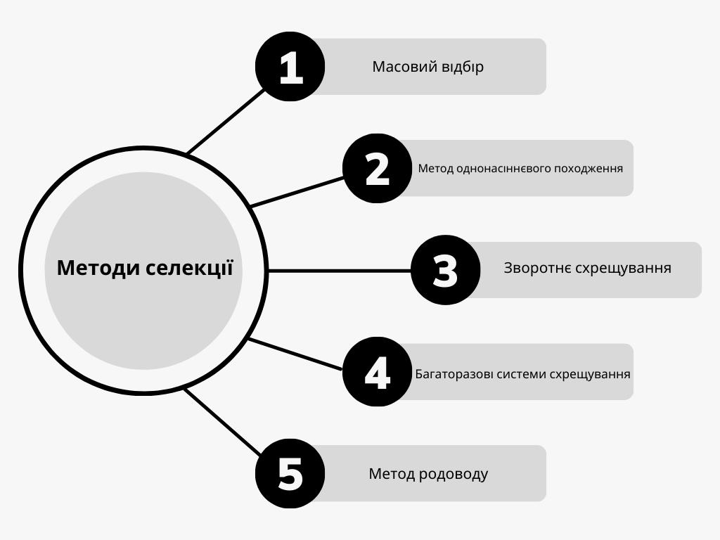
Рисунок 2.2 – Методи селекції арахісу

2. Метод однонасіннєвого походження: Цей метод передбачає вибір рослин із сім'ї, що має однаковий генетичний склад. Це сприяє стабільності властивостей певного сорту та полегшує його вирощування.
3. Зворотнє схрещування: Цей метод включає схрещування рослин із суттєво відмінними генетичними характеристиками. Це сприяє створенню нових комбінацій генів та отриманню нащадків із бажаними властивостями.
4. Багаторазові системи схрещування: Такі системи, як подвійне або конвергентне схрещування, використовуються для збільшення генетичної мінливості. Це дозволяє вибирати з різних комбінацій генів та створювати більш різноманітні сорти.
5. Метод родоводу: Є важливим інструментом в сучасній селекції арахісу, спрямованої на поліпшення ключових характеристик цієї культури. Цей метод дозволяє селекціонерам вивчати та відбирати рослини з високою спадковістю певних ознак, що є критичним для досягнення покращень у врожайності, якості та стійкості арахісу до стресових умов [24].
Враховуючи особливості самозапильних культур, таких як арахіс, метод родоводу дозволяє ефективно вивчати спадкові закономірності та швидше вибирати перспективні генотипи. Це сприяє розвитку сортів, які відповідають високим стандартам продуктивності, якості та стійкості, що є ключовим для сталого виробництва арахісу в умовах сучасного сільськогосподарського сектора [25].
Інтродукція та гібридизація є ключовими етапами у формуванні нових сортів арахісу, що володіють покращеними характеристиками. Використання різноманітних методів селекції сприяє досягненню максимальної продуктивності та стійкості рослин до негативних факторів довкілля [24].
Маркерна селекція в арахісі виявилася дуже ефективною у впровадженні бажаних генетичних характеристик та поліпшенні різноманітних ознак культури. Два ключові підходи, які успішно використовуються в селекції арахісу, - це простий відбір за допомогою маркерів (MAS) та зворотне схрещування за допомогою маркерів (MABC).
Принципи MAS і MABC успішно використовуються для покращення ряду важливих характеристик арахісу, таких як стійкість до кореневих нематод, вміст олеїнової кислоти, стійкість до хвороб та раннє дозрівання. Створення сортів, таких як NemaTAM та Tifguard High O/L, свідчить про успішність цих підходів у виробництві арахісу, які поєднують в собі якість олії, стійкість до хвороб та інші позитивні властивості.
Використання маркерної селекції є ключовим фактором в створенні нових сортів, які відповідають високим вимогам агропромислового сектора, і відображає тренд на інтеграцію молекулярних методів у сучасну селекцію культурних рослин [25].\

1.8 Генетико-селекційна робота з арахісом в Україні

В Україні вирощують арахіс в Херсонській, Одеській, Миколаївській і частково Запорізькій областях [14].
Експериментальну частину роботи щодо вирощування різних сортів арахісу виконано в Інституті біоенергетичних культур і цукрових буряків. У досліді після пшениці озимої вирощували сорти арахісу Валенсія українська, Валенсія 433, Степняк, Вірджинія 936, Періс. Технологічне оцінювання проводили у навчально-науковій лабораторії Уманського НУС [13] [26].
Дубініною А.А. зі співавторами проводилися дослідження загального хімічного складу сортів арахісу, поширених в Україні. Результати наукових досліджень свідчили, що в насінні арахісу міститься значна кількість вітаміну Е, вітаміну В1 та В3. Високим вмістом вітаміну Е відзначилися сорти арахісу Краснодарський 14 та Рожевий великий. Найбільший вміст вітаміну В1мали у своєму складі сорти ВНДІОК 14, Краснодарський 15 та AR 6. Вітамін В3 у високих кількостях знаходився практично у всіх досліджуваних сортах. В невеликій кількості в сортах виявлено вітамінів В2 і С. β-каротин був присутній у мізерній кількості, а у деяких сортах його зовсім не знайдено [27].
В іншому дослідженні цієї наукової групи розглянуто питання акумуляції важких металів тканинами рослин, метаболізму та їхньої токсичності для людини. Вони експериментально дослідили вміст солей важких металів у сортах арахісу, поширених в Україні. Встановили сорти, які мають здатність накопичувати важкі метали в найменшій мірі [28].
Цими вченими було узагальнено дані наукової літератури щодо харчової цінності насіння арахісу. Наведено результати дослідження хімічного складу насіння арахісу, поширеного в Україні. На основі отриманих даних обґрунтовано доцільність використання арахісу в продуктах функціональної спрямованості [29].
Також у монографії подано результати наукових досліджень загального хімічного складу сортів арахісу, поширених в Україні, їх стероїдного комплексу, а також аміно та жирнокислотного складу. Наведено результати комплексного дослідження сортових особливостей арахісу до накопичення контамінантів і безпечні способи їх зниження [11].
Харківськими вченими досліджувалась анатомічна будова надземної частини рослин арахісу культурного за допомогою мікроскопа Item [18].
Для отримання трансгенних рослин арахісу з генами білків-стимуляторів імунної відповіді проти туберкульозу було проведено у Інституті молекулярної біології і генетики. У роботі використовувались асептично вирощені в культурі in vitro рослини арахісу (Arachis hypogaea L.) – бактеріальні штами. Генетичну трансформацію проводили за допомогою штаму GV3101 Agrobacterium tumefaciens, з використанням плазміди pCB064, яка містить гени ag85, ESaT6, що кодують білки-стимулятори імунної відповіді проти туберкульозу та маркерний ген nptII. В даній роботі використовувався метод непрямої трансформації рослин арахісу з використанням agrobacterium tumefaciens в якості переносника генів. У результаті проведеної дослідниками роботи вперше були отримані трансгенні рослини арахісу з генами ag85, ESaT6, що кодують білки-стимулятори імунної відповіді проти туберкульозу, доведена їх трансгенна природа та виявлене продукування рекомбінантного білка [30].
В роботі І.О. Полякової та К. Мартиненко проведено порівняльний аналіз двох методик проведення експертизи арахісу підземного Вивчено якісні та кількісні морфологічні ознаки 18 селекційних зразків різного походження. В обох методиках переважають ознаки, що характеризують габітус та будову листка рослин. Виявлено та запропоновано до опису 9 нових ознак: 2 – ознак листа; 1 – будови бобів; 1 – господарсько-цінна ознака; 5 – ознак квітки [31].
В іншій роботі цих дослідників проведено порівняльне вивчення 19 селекційних зразків арахісу культурного (Arachis hypogaea L.) за лінійними морфологічними (довжина і ширина бобів та насіння) та біохімічними (вміст олії та білка, жирнокислотний склад олії) показниками. Встановлено, що довжина бобів становила від 26,1 мм до 38 мм, ширина від 12,3 мм до 16 мм. Найбільші лінійні показники та вага насіння мав зразок Місцевий. Середня вага 100 шт. насіння генотипів, що вивчаються, склав 52,0 г. Виявлено, що вміст олії зразків знаходиться у межах від 48,3% до 58,6%, а вміст білка – від 15,1% до 28,5%. Істотно перевищили контроль за вмістом олії зразки: Місцевий (на 1,3%) та Темно-червоний (на 0,86%). Більшість генотипів, що вивчаються, істотно перевищили контрольний сорт Клінський за вмістом білка. У жирнокислотному складі арахісової олії виявлено сім жирних кислот: пальмітинову, стеаринову, олеїнову, лінолеву, ліноленову, арахінову, лігноцеринову, а переважаючою кислотою є олеїнова 39,53%-59,76% [32].
В Інституті олійних культур Національної академії аграрних наук України підтримується колекція арахісу

2. Матеріали та методи дослідження
2.1 Матеріал дослідження

Матеріал, який є у розпорядженні селекціонера, необхідно оцінити за тими ознаками і властивостями, на які ведеться селекція. Для цієї мети закладають польові та вегетаційні досліди, а також проводять лабораторну оцінку кількості й якості продукції [33].
Об’єктом нашого дослідження став арахіс культурний, який була придбано в роздрібній мережі, як «Насіння арахісу для підгодівлі птахів».

2.2 Спостереження та обліки

Фенологічні спостереження. У арахісу при фенологічних спостереженнях визначають: дату посіву, повні сходи (75%), цвітіння (50 %), повне дозрівання (75 %) і дату збирання [34].
Дослідження виконують за умов, які забезпечують задовільний ріст і розвиток рослин, і достатнє виявлення характерних ознак сорту. Оптимальну стадію розвитку рослин для оцінки кожної ознаки фіксують в журналі.
Опис морфологічних ідентифікаційних ознак сорту здійснюють методом візуальної оцінки та за допомогою вимірювань чи підрахунків залежно від типу виявлення ознак (якісні – QL, кількісні – QN, псевдоякісні – PQ) [34] [35].
Для досліджень відбирають рослини, у яких вимірюють висоту рослин, кількість гілок, збирають з них насіння. Висоту рослин визначають вимірюванням рослин від кореневої шийки до останнього листка або квітки [35].
Для характиристики досліджуваних рослин застосовують найвідмітніші морфологічні ознаки, які, які не варіюють або дуже слабко варіюють у межах сорту. Ці ознаки можуть бути використані окремо або в комбінаціях з іншими. Рекомендованими є наступні ознаки рослин арахісу культурного:
– Рослина: габітус (ознака 1);
– Гілки першого порядку: характер цвітіння (ознака 9);
– Біб: кількість насінин (ознака 12);
– Насінина: основне забарвлення насіннєвої шкірки (ознака 13);
– Насінина: вторинне забарвлення насіннєвої шкірки (ознака 14) [34].
При виконанні даної дипломної роботи було проведено вирощування рослин арахісу культурного в вегетаційному досліді (рис. 2.1).

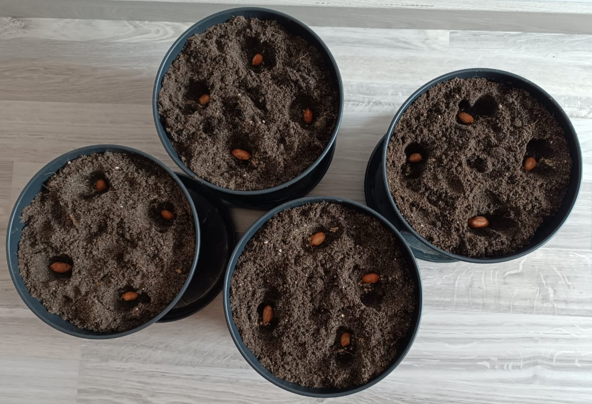  а) | 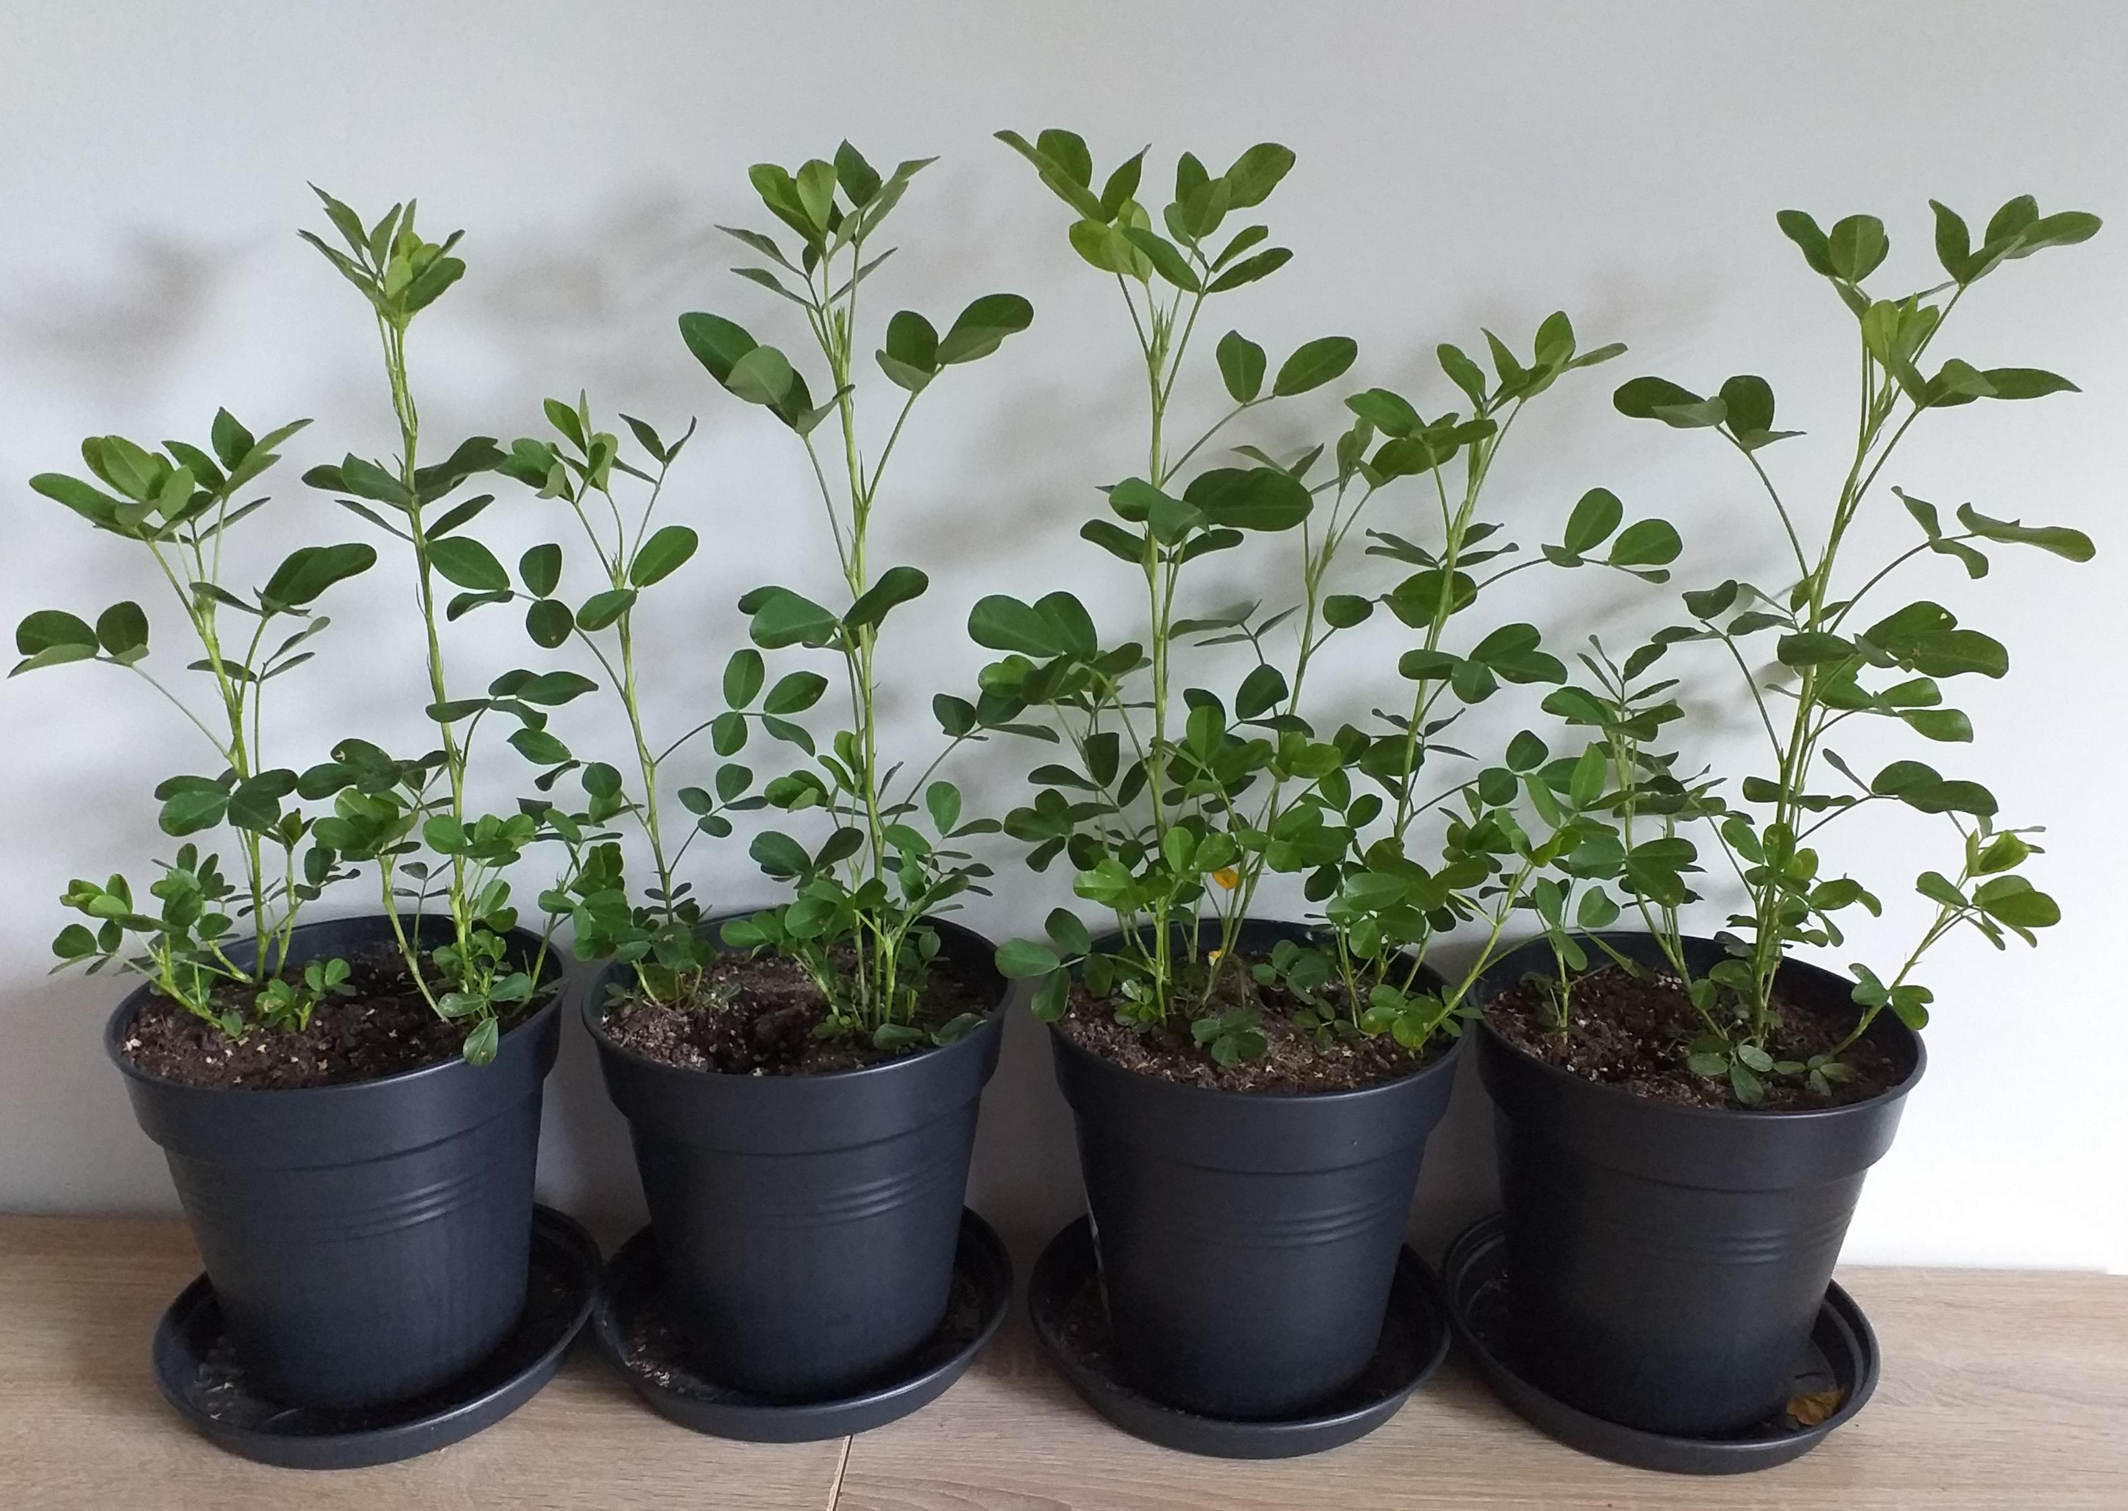  б)
Рисунок 2.1. Вегетаційний дослід з рослинами арахісу культурного травеь-вересень 2023 року: а) підготовка насіння арахісу до посадки; б) рослини під час вегетації.

Для характиристики досліджуваних рослин застосовують найвідмітніші морфологічні ознаки, які, які не варіюють або дуже слабко варіюють у межах сорту. Ці ознаки можуть бути використані окремо або в комбінаціях з іншими. Рекомендованими є наступня ознаки:
– Рослина: габітус (ознака 1);
– Гілки першого порядку: характер цвітіння (ознака 9);
– Біб: кількість насінин (ознака 12);
– Насінина: основне забарвлення насіннєвої шкірки (ознака 13);
– Насінина: вторинне забарвлення насіннєвої шкірки (ознака 14) [34].
Для правильного розуміння і наукового пояснення результатів досліджень, зберігання і публікації експериментальних даних необхідно ретельно вести первинну документацію.
Посівні відомості або журнал для спостережень складають при підготовці до сівби. В них занотовують порядковий номер зразка, його походження і номер, під яким він відмічений в журналі. Порядкові номери селекційних зразків записують наростаючим підсумком. Така ж закономірність в записі досліджуваних рослин та зразків необхідно дотримуватися і в інших первинних документах.
Журнал спостережень є первинним допоміжним документом. У цьому журналі на підставі візуальної оцінки рослин або зразків дають короткий опис основних позитивних якостей, виділяють найцікавіших номери і проводять їх оцінку [36].
При виконанні дипломної роботи було застосовано такі методи дослідження:
1) визначення олійності за ГОСТ 10857-64 Семена масличные.
2) визначення жирнокислотного складу олії методом газорідинної хроматографії за ГОСТ 30418-96;
Аналізи зразків проводили в лабораторії біохімії та масових аналізів Інституту олійних культур НААН.

2.3 Статистична обробка даних.

Статистичну обробку результатів проводили методом обчислення середньої арифметичної, помилки середньої арифметичної, середнього квадратичного відхилення [37].
Основним показником, що характеризує сукупність за величиною ознаки, яка вивчається, є середня арифметична (X). Прямий спосіб її обчислення полягає в складанні усіх варіант (X₁ + Х₂ + . . . X_{h}) з наступним діленням суми на число варіант сукупності (N):

(2.1),

де - сума варіант, n - кількість випадків.
Далі підраховували відхилення кожного з отриманих результатів від середньої арифметичної, ()², після чого розраховували середнє квадратичне відхилення за формулою:

(2.2)

Потім знаходили величину середньої помилки (т), яка прямо пропорцій насередньому квадратичному відхиленнюта обернено пропорційна числу проведених досліджень:

(2.3)

3. ЕКСПЕРИМЕНТАЛЬНА ЧАСТИНА
3.1 Сортовий асортимент арахісу для поширення в Україні

Проведений нами аналіз сортового асортименту арахісу в Державному реєстрі сортів рослин, придатних для поширення в Україні, за багато років (2016–2023), показав, що в Україні вирощується невелика кількість сортів арахісу (табл. 3.1). Починаючи з 2002 року і до 2020, для поширення в Україні пропонувався тільки сорт Клинський, який створено в Інституті південного овочівництва і баштанництва. У 2007 році отримано свідоцтва на сорти Валар і Лінар селекції США. Однак для поширення в Україні вони введені тільки в 2020 році. Саме з 2020 року кількість сортів арахісу в Реєстрі сортів рослин України збільшилася до 3, а у 2021, 2022 та 2023 роках до 5 сортів. У 2020 році ТОВ «Компанія Легіон-Агро» отримало авторські свідоцтва на сорти Цветеліна і Кремена і запропонувало їх для вирощування в Україні з 2021 року.

Таблиця 3.1 – Сортовий асортимент арахісу в Державному реєстрі сортів рослин, придатних для поширення в Україні за період 2016-2023.
Рік | Кількість сортів, шт. | Назва сорту | Рік реєстрації | Установа оригінатор
2016 | 1 | Клинський | 2002 | Інститут південного овочівництва і баштанництва Української академії аграрних наук (Херсонська обл.)
2017 | 1 | Клинський | 2002 | Інститут південного овочівництва і баштанництва Української академії аграрних наук (Херсонська обл.)
2018 | 1 | Клинський | 2002 | Інститут південного овочівництва і баштанництва Української академії аграрних наук (Херсонська обл.)
2019 | 1 | Клинський | 2002 | Інститут південного овочівництва і баштанництва Української академії аграрних наук (Херсонська обл.)
2020 | 3 | Клинський | 2002 | Інститут південного овочівництва і баштанництва Української академії аграрних наук (Херсонська обл.)
 |  | Валар | 2007 | Дочірне підприємство "Рейлін" (м. Київ) Кейджо, Інк. (Мейн,) США
 |  | Лінар 90 | 2007 | Дочірне підприємство "Рейлін" (м. Київ) Кейджо, Інк. (Мейн,) США
2021 | 5 | Клинський | 2002 | Інститут південного овочівництва і баштанництва Української академії аграрних наук (Херсонська обл.)
 |  | Валар | 2007 | Дочірне підприємство "Рейлін" (м. Київ) Кейджо, Інк. (Мейн,) США
 |  | Лінар 90 | 2007 | Дочірне підприємство "Рейлін" (м. Київ) Кейджо, Інк. (Мейн,) США
 |  | Цветеліна | 2020 | ТОВ"Компанія легіон-Агро"(м. Черкаси)
 |  | Кремена | 2020 | ТОВ"Компанія легіон-Агро"(м. Черкаси)
2022 | 5 | Клинський | 2002 | Інститут південного овочівництва і баштанництва Української академії аграрних наук (Херсонська обл.)
 |  | Валар | 2007 | Дочірне підприємство "Рейлін" (м. Київ) Кейджо, Інк. (Мейн,) США
 |  | Лінар 90 | 2007 | Дочірне підприємство "Рейлін" (м. Київ) Кейджо, Інк. (Мейн,) США
 |  | Цветеліна | 2020 | ТОВ"Компанія легіон-Агро"(м. Черкаси)
 |  | Кремена | 2020 | ТОВ"Компанія легіон-Агро"(м. Черкаси)
2023 | 5 | Клинський | 2002 | Інститут південного овочівництва і баштанництва Української академії аграрних наук (Херсонська обл.)
 |  | Валар | 2007 | Дочірне підприємство "Рейлін" (м. Київ) Кейджо, Інк. (Мейн,) США
 |  | Лінар 90 | 2007 | Дочірне підприємство "Рейлін" (м. Київ) Кейджо, Інк. (Мейн,) США
 |  | Цветеліна | 2020 | ТОВ"Компанія легіон-Агро"(м. Черкаси)
 |  | Кремена | 2020 | ТОВ"Компанія легіон-Агро"(м. Черкаси)

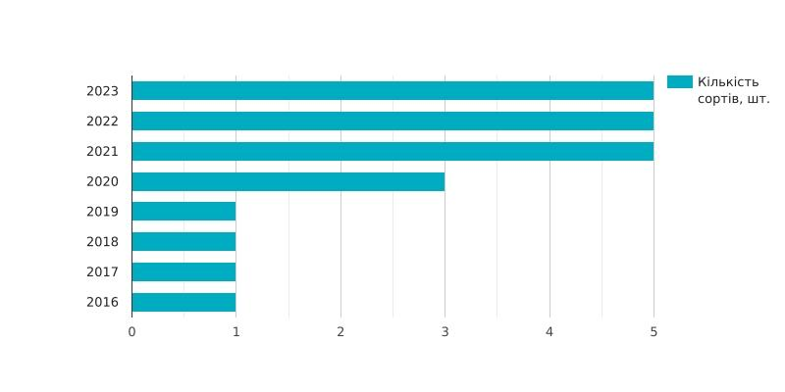
Збільшення кількості сортів арахісу в останні роки свідчить про зростаючий інтерес до цієї культури у агровиробників, а поява великої кількості сортів іноземної селекції вказує на його комерційну привабливість (рис. 3.1). На жаль, серед п’яти сортів тільки один створено в українській селекційній установі.
Рисунок 3.1 – Динаміка кількості сортів арахісу за роками

Отже, проведений аналіз вказує на беззаперечну перспективу селекційної роботи з арахісом в Україні і необхідність створення високопродуктивних сортів цієї культури, пристосованих до кліматичних умов нашої держави.

3. 2 Онтогенетичні особливості розвитку рослин арахісу

Розвиток організму детермінований генетичною програмою розвитку і повторюється з покоління в покоління. На організмовому рівні це проявляється в чітко визначеній послідовності етапів онтогенезу. Протягом життя рослини відбуваються зміни, що обумовлені віком: формуються нові структури та змінюється характер й інтенсивність фізіолого-біохімічних процесів на рівні організму та його окремих частин. Вікові зміни є основними внутрішніми факторами, які визначають онтогенез[38].
Арахіс (Arachis hypogaea) відноситься до геокарпічних рослин. Унікальною особливістю розвитку таких рослин є розвиток їх плодів під землею. Це одна з форм автохорії, або саморозкидання. Таке поширення плодів, насіння або інших частин рослинного організму відбувається за допомогою пристосувань самої рослини, без дії зовнішніх агентів. Пристосування до геокарпічного формування та поширення плодів з насінням відіграє величезну роль у боротьбі за існування цих рослин, набутого у процесі природного добору.
Група геокарпічних рослин дуже невелика. Крім арахісу до неї відносять злакову рослину ковилу (Stipa) [38], деякі тропічні види фікусів (Ficus) [39], бобову багаторічну кормову культуру конюшину підземну (Trifolium subterraneum L.) [40] , а також Spigelia genuflexa з родини Логанієві (Loganiaceae) [41] і Cucumis humifructus з родини гарбузових (Cucurbitaceae) [42].
Метою нашого дослідження було вивчення особливостей цвітіння та процесу утворення арахісу.
Для досягнення нашої мети ми сформували контрольну та експериментальну групи рослин арахісу культурного. Контрольна група в нашому дослідженні росла без втручання й служигувала базою для порівняння. А в експериментальній групі ми проводили видалення хазмогамних (пазушних) квіток та їх бутонів. Групова організація рослин в експериментальній та контрольній групах забезпечила порівняльну основу для аналізу результатів.
У контрольних горщиках перші квітки з’явилися 07.07 та 10.07, що вказувало на перехід до нової фенологічної фази розвитку рослин арахісу. Четвертого та сьомого серпня, лише через кілька тижнів, було зафіксовано появу перших гінофорів, вказуючи на початок утворення плодів (рис. 3.2).
Фізіологічні процеси цвітіння та утворення гінофора є ключовими для подальшого розвитку арахісу. Процес формування квітки починається з відкриття бруньок і переходить до етапу розкриття, де квітка набуває своєї типової форми. Після цього етапу відбувається запилення, важливий момент для утворення гінофора та подальшого формування плодів. На наступний день відбувається поникання квіток.

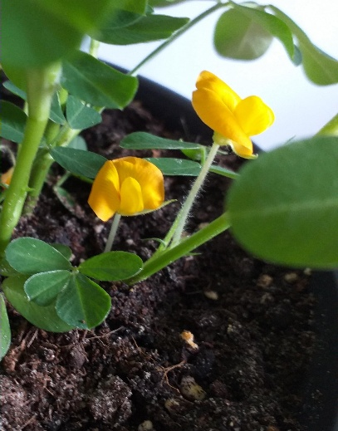 | 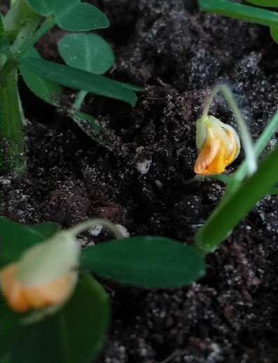
а) цвітіння хазмогамних квіток арахісу | б) пониклі хазмогамні квітки
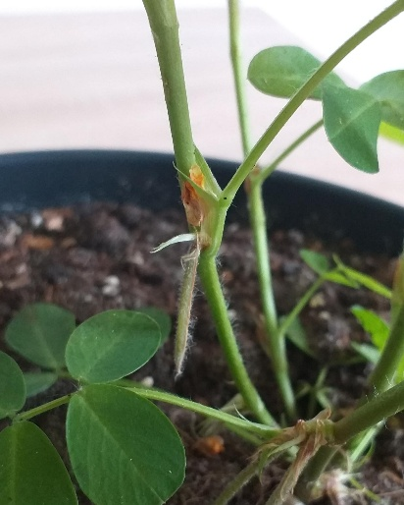 | 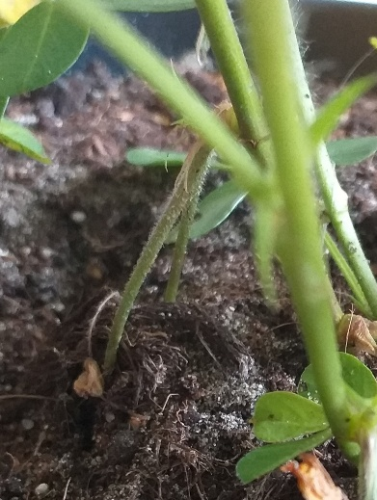
в) утворення гінофору | г) гінофор, який зарився у грунт

Рис. 3.2 Особливості цвітіння та утворення гінофору арахісу

Видалення хазмогамних квіток на експериментальних рослинах було проведено з метою визначення можливості утворення плодів клейстогамними квітками. Згідно наукових джерел [3] рослини арахісу здатні утворювати два види квіток. Як зазначається у цих джералах хазмогамні квіти формуються на надземній частині і їх добре видно, а клейстогамні квіти формуються на підземних частинах бічних стебел.
Весь наш експеримент тривав 108 діб. Період цвітіння склав 70 діб. За цей період на кожній з дослідних рослин було видалено близько 40 хазмогамних квіток. Згідно наших спостережень, цей тип квіток у рослин арахісу формуються в пазухах листків вздовж всього стебла на різній висоті. Інших значущих фізіологічних змін у дослідних рослин під час експерименту не було виявлено.
15 вересня експеримент було завершено, і проведено вилучення рослин для подальшого аналізу та оцінки утворених бобів (рис. 3.5).

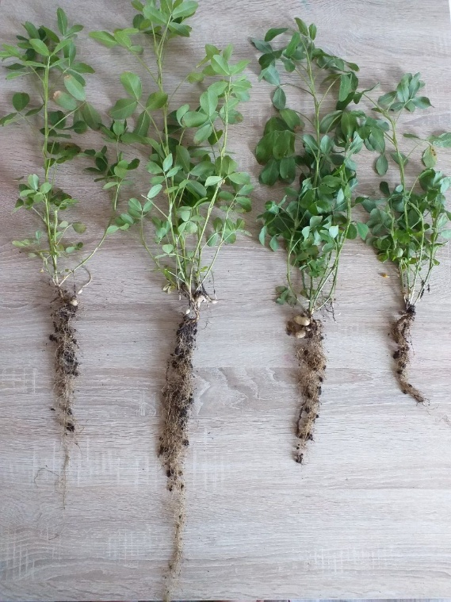  – контроль | 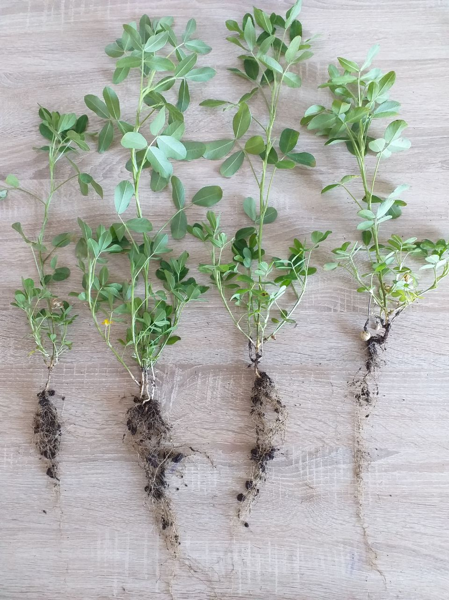  дослід
Рисунок 3.5 – Порівняння контрольних і дослідних рослин арахісу культурного вирощених у вегетаційному досліді.

В результаті проведеного досліду було встановлено , що з 9 контрольних рослин тільки у однієї були відсутні боби, що складає 11,1%. А вісім рослин, що складає 88,9 %, успішно сформували плоди в умовах вегетаційного досліду. На контрольних рослинах сформувалось від 5 до 7 бобів.
У десяти дослідних рослин плоди сформувалися тільки на двох, що складає 20,0 %. Слід зазначити, що сформувалось тільки по 2 боби невеликого розміру. А вісім дослідних рослин (80,0%) боби не сформували.
Таким чином, ми зробили висновок, що не всі рослини арахісу культурного здатні утворювати клейстогамні квіти. І хоча здатність до додаткового утворення плодів клейстогамними квітками – є пристосуванням до розмноження за несприятливих умов, але за цією ознакою відзначається певна мінливість. Для формування остаточних висновків необхідно залучити у дослід різні генотипи і провести порівняння на генотиповому рівні. А також дослідити і описати клейстогамні квіти арахісу і провести порівняння їх з хазмогамними квітами.
Вивчення особливостей цвітіння арахісу має важливе практичне значення. Особливо при проведенні робіт з гібридизації, отримання гібридів та вивчення успадкування якісних і кількісних ознак у арахісу культурного, що надасть можливість покращити генетико-селекційну роботу з цією цінною культурою і сприятиме більш ефективному створенню нових сортів з підвищеною продуктивністю. Тому дослідження біології цвітіння, запилення і плодоутворення у арахісу необхідно продовжувати.

3.3 Вивчення біохімічних ознак насіння нових зразків арахісу культурного для поповнення ознакової колекції

Створення генетичних, ознакових та селекційних колекцій культурних рослин – один з найважливіших напрямків роботи з генетичними ресурсами. А на початку генетико-селекційної роботи з культурою створення колекції, яка б містила зразки з різними характеристиками і властивостями, має першочергове значення.
Для поглиблення і розширення селекційної роботи з арахісом культурним в Інституті олійних культур створена і підтримується ознакова колекція арахісу, яка налічує 23 зразки. Нашим завданням було збір нових зразків для поповнення цієї колекції. Ми придбали чотири різні зразки різного географічного походження в роздрібній торгівельній мережі, провели їх біохімічний аналіз в лабораторії біохімії та масових аналізів Інституту олійних культур НААН і порівняли з сортом-контролем Клінський (табл. 3.2).
Результати вивчення олійності і вмісту протеїну у досліджуваних ліній наведені в таблиці 3.2. Олійність насіння, жирнокислотний склад олії та маса насіння – є основними господарсько-цінними ознаками, за якими ведеться селекція олійних культур.
З даних таблиці 3.2 видно, що Л-2 (Узбекистан) відрізняється найбільшою масою насіння 73,02 г. Встановлено, що всі досліджувані зразки мали показники маси 1000 насінин вищі ніж у контролю, але суттєвим перевищення було у трьох зразків Л-2, Л-3 та Л-4.
За вмістом олії суттєвого перевищення за контроль у нових зразків не відмічене. А зразок Л-3 мав навіть суттєве зниження за показниками олійності.

Таблиця 3.2. – Господарсько-цінні ознаки насіння нових колекційних зразків арахісу культурного
№ | Генотип | Маса  1000 шт, г | Олійність,  % | Вміст білка,  %
1 | Клінський (К) | 54,31 ± 1,64 | 57,35 ± 0,93 | 20,45 ± 0,56
2 | Л-1  (Україна) | 55,22 ± 1,08 | 58,65 ± 1,67 | 15,12 ± 1,62**
3 | Л-2  (Узбекистан) | 73,02 ± 2,33*** | 56,36 ± 1,74 | 19,38 ± 0,95
4 | Л-3  (Турція) | 60,02 ± 2,54* | 55,04 ± 0,86* | 22,98 ± 0,94*
5 | Л-4  (Азербайджан) | 66,04 ± 1,88*** | 56,05 ± 1,25 | 23,43 ± 0,87**
Примітка: * – відмінності суттєві при рівні вірогідності 0,95;
** – відмінності суттєві при рівні вірогідності 0,99;
*** – відмінності суттєві при рівні вірогідності 0,999
А за вмістом протеїну суттєве перевищення над контролем мали Л-3 (Турція) 22,98% та Л-4 (Азербайджан) 23,43%.
Селекція на якісний склад олії – дуже перспективний напрямок, тому олійні культури обов’язково аналізуються на ЖКС олії. До складу арахісової олії входять наступні жирні високомолекулярні кислоти: пальмітинова (С 16:0), стеаринова (С 18:0), олеїнова (С 18:1), лінолева (С 18:2), ліноленова (С 18:3), арахінова (С 20:0), лігноцеринова (С 24:0) (таблиця 3.3 та рис. 3.6).

Таблиця 3.3 - Жирнокислотний склад олії різних генотипів арахісу, 2023 р.
Зразок | Вміст жирних кислот, %
 | Пальмітинова | Стеаринова | Олеїнова | Лінолева | Ліноленова | Арахінова | Лігноцеринова
 | С 16:0 | С 18:0 | С 18:1 | С 18:2 | С 18:3 | С 20:0 | С 24:0
Клінський (К) | 11,60 ± 0,44 | 2,17 ± 0,43 | 47,62 ± 2,32 | 34,93 ± 1,18 | 0,85 ± 0,32 | 2,03 ± 0,34 | 0,80 ± 0,26
Л -1  (Україна) | 13,71 ± 0,27*** | 2,18 ± 0,31 | 38,53 ± 2,01*** | 41,38 ± 1,72*** | 0,66 ± 0,35 | 2,55 ± 0,11 | 0,99 ± 0,18
Л -2  (Узбеки-стан) | 9,85 ± 0,34*** | 6,78 ± 0,78*** | 40,30 ± 2,24** | 39,21 ± 1,49** | 0,63 ± 0,26 | 2,44 ± 0,17 | 0,79 ± 0,13
Л -3  (Турція) | 15,23 ± 0,97*** | 2,25 ± 0,47 | 45,77 ± 2,28 | 32,61 ± 1,69 | 0,80 ± 0,42 | 2,48 ± 0,20 | 0,86 ± 0,35
Л-4  (Азербай-джан) | 12,27 ± 1,01 | 2,38 ± 0,52 | 42,24 ± 2,57* | 37,87 ± 1,96 | 0,51 ± 0,44 | 3,33 ± 0,15*** | 1,40 ± 0,53
Примітка: * – відмінності суттєві при рівні вірогідності 0,95;
** – відмінності суттєві при рівні вірогідності 0,99;
*** – відмінності суттєві при рівні вірогідності 0,999.

Рисунок 3.3. Співвідношення жирних кислот у складі олії нових колекційних зразків арахісу культурного
Генотипи, які ми досліджували, мали відмінності за показниками жирнокислотного складу олії. Як можна бачити з представлених результатів, у досліджуваних зразків зафіксовано найбільший вміст олеїнової кислоти 40,3-47,62%. Достатньо високі показники має і лінолева кислота від 32,61 до 41,38 %. Найменші значення відмічені для ліноленової кислоти від 0,51% до 0,82 %.
Виявлені в ході досліду відмінності за вмістом окремих жирних кислот вказують на перспективність генетико-селекційної роботи в напрямі корегування окремих жирних кислот в складі арахісової олії. Так, зразки Л-1 та Л-3 мали суттєве перевищення пальмітинової кислоти, а зразок Л-2 – стеаринової. Підвищеним вмістом лінолевої кислоти відмітилися зразки Л-1 та Л-2. Суттєве підвищення арахінової кислоти мав зразок Л-4.
Як відомо, жирнокислотний склад тригліцеридів насіння досить постійний для кожного виду рослин. Але селекцією можна змінити і поліпшити якість олії.

4. ОХОРОНА ПРАЦІ

Практичне виконання моєї дипломної роботи потребувало роботи в польових умовах, а статистична обробка отриманих результатів вимагала роботи з комп‘ютерною технікою, то питанням безпечного виконання зазначених робіт я присвятила даний розділ.
В процесі виконання польових робіт людина стикається з великим впливом перепадів температур повітря. Незалежно від змін температури навколишнього середовища, організм людини має здатність зберігати сталу температуру, що є ключовим фактором для забезпечення здоров'я та ефективної працездатності в умовах відкритого поля.
Теплообмін між людиною і навколишнім середовищем – постійний процес, який регулюється терморегуляторними центрами та корою головного мозку. Цей механізм дозволяє підтримувати оптимальний рівень теплоутворення та тепловтрат організму в межах, необхідних для життєдіяльності людини.
Умови низької температури викликають звуження периферичних кровоносних судин, спрямовуючи кров до внутрішніх органів та зменшуючи кровопостачання шкіри, що призводить до зменшення тепловіддачі. На високих температурах повітря судини шкіри наповнюються кров'ю, спрямовуючи її для збільшення тепловіддачі.
Незважаючи на ці механізми, тривалий вплив високих температур може викликати серйозні патологічні стани. Застосування заходів безпеки та підтримка терморегуляції є важливими аспектами для уникнення негативних наслідків високих температурних умов. Розумне вживання рідини, правильний одяг та періодичний відпочинок є ефективними заходами для забезпечення комфортних умов праці в польових обставинах [43].
Межі терморегуляції організму можуть бути дещо розширені за допомогою загартування та використання відповідного спеціалізованого одягу. Загартування, яке включає в себе поетапне звикання організму до екстремальних температур, може підвищити стійкість до неблагоприятних умов. Одяг, у свою чергу, відіграє ключову роль у збереженні оптимальної температури тіла в різних умовах.
Ефективний одяг для польових робіт повинен бути не лише щільним і зручним, але також мати хорошу вентиляцію влітку для підтримки нормального теплообміну. Забезпечення належної вентиляції є важливим аспектом, особливо в умовах літнього періоду. Головний убір обов'язковий для захисту від сонця та уникнення перегріву голови.
Рекомендації також включають заправляння штанів у взуття для зменшення ризику укусів комах. Високе взуття на низьких підборах, спеціального призначення, може забезпечити додатковий захист від зовнішніх факторів. Важливо, щоб одяг повністю прикривав ноги та тулуб, мав належний розмір і періодично перевірявся на службовому обладнанні для забезпечення безпеки та зручності під час виконання робіт [44].
Проведення експерименту супроводжувалося значним обсягом інформації, обробка якої вимагала швидкого використання комп'ютерної техніки. Проте, інтенсивна робота за персональним комп'ютером може призвести до різних проблем зі здоров'ям. Виникнення багатьох захворювань може бути пов'язане з неправильною організацією робочого місця та незадовільними санітарно-гігієнічними умовами праці.
Серед можливих наслідків інтенсивної роботи за комп'ютером варто відзначити:
1. Порушення зору: Довготривале фокусування на екрані може спричиняти втомленість очей, сухість та подразнення кон'юнктиви, а також інші проблеми зору.
2. Кістково-м'язові порушення: Спрощене статичне положення при роботі за комп'ютером може викликати напругу та біль у м'язах, особливо в шиї, плечах та спині.
3. Захворювання шкіри: Тривалий контакт з клавішами, мишею та іншим обладнанням може спричинити подразнення шкіри рук, а також може виникнути синдром карпального каналу.
4. Порушення, пов'язані зі стресом: Довготривалі сесії перед комп'ютером, особливо при великому обсязі роботи, можуть викликати стрес та впливати на психічне здоров'я.
Для попередження цих проблем важливо дотримуватися ергономічних принципів організації робочого місця, регулярно відпочивати та виконувати фізичні вправи. Також важливо враховувати санітарно-гігієнічні вимоги для збереження загального здоров'я при роботі за комп'ютером [45].
В ході роботи за комп'ютером я визначила для себе ряд правил, спрямованих на збереження мого фізичного та емоційного здоров'я:
Правильне сидіння: Я сідаю глибоко на твердий стілець з високою спинкою, який має вигин для підтримки попереку. Це допомагає вирівняти спину та надає підтримку шиї. Я усвідомлюю, що пошкодження хребта може виникнути внаслідок неправильного розташування на робочому місці.
Щоб уникнути шкідливого впливу α, β-частинок, я дотримуюся визначеної відстані від монітора, яка становить 50-70 см. Цей підхід має на меті запобігти іонізації живих тканин, що може викликати зміни в ДНК та порушення кінетики їх розвитку. Вплив іонізуючого випромінювання на організм включає гальмування роботи кровотворних органів, збільшення крихкості кровоносних судин та зниження опору організму перед інфекційними захворюваннями.
Досліджено, що випромінення в першу чергу негативно впливає на центральну нервову систему, викликаючи головні болі, запаморочення та виникнення синдрому стресу. Навіть короткочасні впливи слабких полів частоти змінюють гормональний стан організму та порушують біоструми мозку.
Для забезпечення здоров'я під час тривалої роботи за комп'ютером, я регулярно робила перерви в сидячій позі. Кожні 1-2 години я вставала і ходила 15-20 хвилин. Цей підхід має важливе значення, оскільки тривала робота з комп'ютером може викликати іонізацію приміщення з утворенням "позитивних" та "негативних" аеронів. Важливо враховувати, що "позитивні" аерони можуть негативно впливати на стан здоров'я. Такі перерви допомагають зменшити негативний вплив і підтримують фізичне та емоційне благополуччя.
Також важливо враховувати ефекти роботи біля наелектризованого екрана монітора. Цей процес притягує частинки завислого в повітрі пилу і заряджає їх, що може викликати подразнення шкіри, висипки та запалення у людей з чутливою шкірою. Отже, управління цими аспектами є важливим для збереження загального здоров'я та комфорту під час використання комп'ютера [46].
Під час проведення експерименту використовувалася комп'ютерна техніка, і я дотримувалася важливих правил електробезпеки, щоб уникнути небезпеки та забезпечити безпечні умови роботи. Зокрема:
1. Гумовий килимок під електроприладами: Перед кожним електроприладом розташовувався гумовий килимок на підлозі для зменшення ризику електротравм при можливому контакті з заземленою поверхнею.
2. Перевірка справності електроприладів: Перед використанням усі електроприлади ретельно перевірялись на справність, щоб уникнути можливих нещасних випадків та електротравм.
3. Відключення електроприладів в разі аварій: При припиненні подачі електроенергії, пошкодженні заземлення або ізоляції електропроводів, а також при появі іскор чи вогню, електроприлади негайно відключалися від електромережі.
Ураховувала потенційні небезпеки, такі як:
- Мокрі або вологі поверхні навколо електрообладнання.
- Довгі незакріплені електричні шнури та пошкоджена ізоляція кабелів.
- Перевантаження електроланцюга при використанні трійників.
- Присутність обладнання, що може іскрити, поруч із легкозаймистими рідинами та парами.
- Використання несправного обладнання.
Також дотримувалася заборон на:
- Роботу з несправними електричними приладами.
- Доторкання рук або металевими предметами до корпусів електрообладнання і оголених проводів.
- Зберігання легкозаймистих матеріалів біля електроприладів.
- Перенесення включених приладів без нагляду.
- Гасіння пожеж у електроприладах водою, хімічними пінними вогнегасниками.
Ці заходи були вжиті для максимального забезпечення безпеки під час експерименту та уникнення можливих небезпек.
Важливим завданням забезпечення пожежної безпеки є запобігання виникненню пожежі та мінімізація її наслідків. Об'єкти повинні бути оснащені системами пожежної безпеки, спрямованими на запобігання пожежі та захист людей і матеріальних цінностей від небезпечних факторів пожежі. Ці фактори включають полум'я та іскри, підвищену температуру, токсичні продукти горіння, дим, знижену концентрацію кисню, серед інших.
Вторинні прояви небезпечних факторів пожежі охоплюють уламки, частини зруйнованих апаратів, агрегатів та конструкцій, а також радіоактивні та токсичні речовини, що можуть виділятися під час пожежі. Електричний струм, пов'язаний з переходом напруги на струмопровідні елементи внаслідок пошкодження ізоляції високих температур, також вважається вторинним проявом.
Завдяки своїй підготовці та дотриманню правил безпеки, я уникнула надзвичайної ситуації та допомогла забезпечити ефективний захист від можливих пожеж, розуміючи основні причини їх виникнення [47].

ВИСНОВКИ

1. Проведений аналіз сортового асортименту арахісу в Державному реєстрі сортів рослин, придатних для поширення в Україні, показав, що на території нашої держави вирощується тільки 5 сортів арахісу культурного, а до 2021 року було всього 3.
2. При вивченні онтогенетичних особливостей цвітіння та утворення плодів рослинами арахісу виявлено, що 88,9 %, контрольних рослин арахісу в умовах вегетаційного досліду успішно сформували від 5 до 7 бобів.
3. При видаленні хазмогамних квіток плоди сформувалися тільки у 20,0 % у дослідних рослин, з чого зроблено висновок, що не всі рослини арахісу культурного здатні утворювати клейстогамні квітки.
3. Встановлено, що три нові зразки Л-2, Л-3 та Л-4 мали показники маси 1000 насінин суттєво вищі ніж у контролю. Найбільшою масою насіння 73,02 г вирізнився разок Л-2 (Узбекистан).
4. Виявлено, що за вмістом протеїну суттєве перевищення над контролем мали зразки Л-3 (Турція) 22,98% та Л-4 (Азербайджан) 23,43%.
5. Виявлено, що в арахісовій олії найбільше міститься олеїнової кислоти 40,3-47,62% та лінолевої кислоти 32,61-41,38%. Найменші значення відмічені для ліноленової кислоти від 0,51% до 0,82%.
6. В ході досліду виявлені відмінності за вмістом окремих жирних кислот, що надає можливість проведення генетико-селекційної роботи в напрямі корегування окремих жирних кислот в складі арахісової олії. Так, зразки Л-1 та Л-3 мали суттєве перевищення пальмітинової кислоти, а зразок Л-2 – стеаринової. Підвищеним вмістом лінолевої кислоти відмітилися зразки Л-1 та Л-2. Суттєве підвищення арахінової кислоти мав зразок Л-4.
7. Отримані результати та спостереження можна використовувати для підвищення ефективності селекційної та генетичної роботи з цією олійною культурою.
ПРАКТИЧНІ РЕКОМЕНДАЦІЇ

Отримані нами результати матимуть інтерес у ботаніків, селекціонерів, генетиків та агрономів. Так як арахіс культурний, є цінною культурою в системі виробництва сільськогосподарських культур України, а його насіння має дуже широке застосування в кондитерській та харчовій промисловостях, кулінарії та дієтичному харчуванні. Ми пропонуємо ширше впроваджувати арахіс культурний у сільськогосподарське виробництво в якості «нішевої» культури.
Недостатня вивченість біологічних особливостей даної культури потребує розробки нових підходів, спрямованих на підвищення ефективності його вирощування.
Отримані в ході досліджень результати можна використовувати при викладанні дисциплін «Ботаніка», «Фізіологія та біохімія рослин», «Теоретичні основи селекції».

ПЕРЕЛІК ПОСИЛАНЬ

1. Xiaoping R., Huifang J., Zhongyuan Y., Yuning C., Xiaojing Z., Huang L., Lei Y., Huang J., Yan L., Yue Q., Wenhui W., Liao B.Genetic Diversity and Population Structure of the Major Peanut (Arachis hypogaea L.) Cultivars Grown in China by SSR Markers. 9(2): e88091. Published online 2014, Р. 2-6.
2. Shalini S. Arya, Akshata R. Salve, and Chauhan S. Peanuts as functional food: a review. J Food Sci Technol. Published online 2015, 53(1): 31–41.
3. Casini C., Dardanelli J.L., Martínez M.J., Balzarini M., Borgogno C.S., Nassetta M. Oil quality and sugar content of peanuts (Arachis hypogaea) grown in Argentina: Their relationship with climatic variables and seed yield. Journal of Agricultural and Food Chemistry. vol. 51. n. 21. 2003. Р. 6309-6313.
4. Kholief TS. Chemical composition and protein properties of peanuts. Z Ernahrungswiss. 1987;26(1): 56-61.
5. Suchoszek-Łukaniuk K., Jaromin A., Korycińska M., Kozubek A. Nuts and Seeds in Health and Disease Prevention. Poland. 2011. Р. 873-880.
6. Gupta S. K. Breeding Oilseed Crops for Sustainable Production. India. 2016, 2nd Edition Р.89-134.
7. Gregory WC, Krapovickas A, Gregory MP. Structure, variation, evolution, and classification in Arachis. Kew, England: Royal Botanical Gardens. 1980. Р. 469-481.
8. Романова С. В., Козира С. А., Волочай В. І., Дученко М. А. Анатомічне дослідження арахісу культурного. Матеріали ІІ Міжнародної науково-практичної інтернет-конференції. Харків. НФаУ, 2020. С. 152.
9. Лимар В. А. Вирощування арахісу в колективних, фермерських господарствах та на присадибних ділянках. Київ : Аграрна наука, 1999. 49 с.
10. Wang Q., Zheng L., Processing Technology and Product Development. Kbeijing. China, 2016. Р. 23-61.
11. Дубініна А.А., Ленерт С.О., Хоменко О.О., Черевична Н.І., Дослідження хімічного складу та оцінка якості сортів арахісу, адаптованих до вирощування в Україні [Електронний ресурс]: монографія Харків : ХДУХТ. 2017. 101 с.
12. Ядра бобів арахісу. Загальні технічні умови : ДСТУ 4504:2005. [Чинний від 2006-10-01]. Київ : Держспоживстандарт, 2006. 16 с.
13. Любич В.В., Войтовська В.І. Жирнокислотний склад насіння різних сортів арахісу та його харчова цінність. Збірник наукових праць Уманського національного університету садівництва. 2022. Випуск 100 Частина 1 С. 34-40.
14. Власенко Н. М., Романова С. В., Козира С. А., Волочай В. І. Хімічний склад арахіса культурного. Матеріали IV Міжнародної науково-практичної інтернет-конференції. Харків. НФаУ, 2020, С.68.
15. Musa, A. M1, Singh, L, Tame V.T, Bubarai M.L. Nitrogen, Phosphorus and Potassium Uptake by Some Varieties of Groundnut (Arachis Hypogaea L.) As Influenced By Phosphorus Application in Yola and Mubi, Adamawa State, Nigeria. 2017.Volume 10, Issue 7 Ver. III Р.40-41.
16. Stalker H. T. and Wilson F. R., Peanuts Genetics, Processing, and Utilization. Academic Press and AOCS Press, NC, USA. 2016. Р. 27-66.
17. Chaudhari S. and Khare D. and Sundravadana S. and Variath M. T and Manohar S.S. and Pasupuleti J. Genetic analysis of foliar disease resistance, yield and nutritional quality traits in groundnut. Electronic Journal of Plant Breeding. 2017.Vol 8 No 2 Р. 485-496.
18. Стеблянко М. І., Гончарова К. Д., Закорко Н. Г. Ботаніка: Анатомія і морфологія рослин: навч. посібник. Київ: Вища школа, 1995. 318 с.
19. Pandey, M. K., Monyo, E., Ozias-Akins, P., Liang, X., Guimarães, P., Nigam, S. N., et al. Advances in Arachis genomics for peanut improvement. Biotechnol. Adv. 2012. 30(3) Р. 639-651.
20. Зінченко О.І., Салатенко В.Н., Білоножко М.А. Рослинництво: підручник. Київ : Аграрна освіта, 2001. С.3
21. Varshney, R. K., Mohan, S. M., Gaur, P. M., Gangarao, N. V. P. R., Pandey, M. K., Bohra, A., et al. Achievements and prospects of genomics-assisted breeding in three legume crops of the semi-arid tropics. Biotechnol. Adv. 2013. 31(8) Р. 1128-1132.
22. Юрченко С. О. Актуальні напрями та досягнення світової селекції сортів арахісу, стійких до несприятливих біо- та абіотичних факторів. Міжнародна науково-практична інтернетконференція «Сучасні аспекти і технології у захисті рослин». Полтава, 2021. № 145 С. 44-46.
23. Gashti A.H., Vishekaei M.N.S., Hosseinzadeh M.H. Effect of potassium and calcium application on yield, yield components and qualitative characteristics of peanut (Arachis hypogaea L.) in Guilan Province, Iran. World Applied Sciences Journal. 2012. vol. 16. no. 4. pp. 540–546.
24. Holbrook, C. C., Ozias-Akins, P., Chu, Y., and Guo, B. Impact of molecular genetic research on peanut cultivar development. Agronomy. USA. 2011, 1(1), Р. 3–17.
25. Alves, D. M. T. , Pereira, R. W. , Leal‐Bertioli, S. C. M. , Moretzsohn, M. C. , Guimarães, P. M. , & Bertioli, D. J., Development and use of single nucleotide polymorphism markers for candidate resistance genes in wild peanuts (Arachis spp). Genetics and Molecular Research. № 7. 2008. Р. 631–642.
26. Любич В.В., Войтовська В.І. Формування жирнокислотного складу насіння різних сортів арахісу. Олійні культури: сьогодення та перспективи. Збірник тез Міжнародної науко-вої інтернет-конференції (21 березня 2023 р.). Запоріжжя. ІОК НААН, 2023. С. 48-49.
27. Дубініна А.А., Ленерт С.О., Хоменко О.О., Аналіз вітамінного та мінерального складу сортів арахісу, поширених в Україні. Східноєвропейський журнал передових технологій. Харків. 2013. 6 (11 (66)) С. 5-6.
28. Дубініна А.А., Ленерт С.О., Хоменко О.О., Особливості накопичення важких металів арахісом різних сортів. Товари і ринки. 2013, № 1С. 89-91.
29. Дубініна А.А., Ленерт С.О., Хоменко О.О., Дослідження загального хімічного складу сортів арахісу, поширених в Україні. Прогресивні техніка та технології харчових виробництв ресторанного господарства і торгівлі. Харків 2012. Вип. 1(15). C. 422-428.
30. Ніфантова С.М., Комарницький І.К., Симоненко Ю.В., Кучук М.В. Отримання трансгенних рослин арахісу (Arachis hypogaea L.) з генами білків-стимуляторів імунної відповіді проти туберкульозу AG85, ESAT6. Фактори експериментальної еволюції органiзмiв. 2015. С. Т.17 217-220.
31. Полякова І.А., Мартиненко Е.Е., Ведмедева Е. В., Морфометричні та біохімічні ознаки насіння селекційних зразків арахісу. Науково-технічний бюлетень Інституту олійних культур НААН. 2017. Вип. 24. С. 122-130.
32. Полякова І.А., Мартиненко Е.Е., Ведмедева Е. В., Порівняльна характеристика методик оцінки колекційних зразків Arachis hypogaea. Науково-технічний бюлетень Інституту олійних культур НААН. 2019. № 28. C. 85-93.
33. Васильківський С.П., Кочмарський В.С. Селекція та насінництво польових культур. Київ : Аграрна освіта, 2016. 375 с.
34. Мельник С. Методика проведення кваліфікаційної експертизи сортів рослин на придатність до поширення в Україні. Київ, 2016. 115 c.
35. Ткачик С. О. Методика проведення експертизи сортів рослин групи технічних та кормових на придатність до поширення в Україні. Київ, 2017. 74 с.
36. Смірнова І. В. Основи наукових досліджень в агрономії. Львів, 2014. 86 c.
37. Бовт В. Д., Гороховський Є. Ю., Золотаренко-Горбунова Л. М. Основи статистичного аналізу в екології. Запоріжжя: ЗНУ,2011. 84с.
38. Стеблянко М. І., Гончарова К. Д., Закорко Н. Г. Ботаніка: Анатомія і морфологія рослин: навч. посібник. Київ: Вища школа, 1995. 384 с:
39. Кикавська Н.І. Сучасний стан та перспективи розвитку колекції роду Ficus L. (Moraceae link.) в оранжереях національного ботанічного саду ім. М.М. Гришка НАН України. Інтродукція рослин. 2014. №4 (64). С.45-52.
40. Зінченко О. І. Кормовиробництво - Навчальне видання. — 2-е вид., доп. і перероб. — К.: Вища освіта, 2005. — 301-302 с.
41. https://pubmed.ncbi.nlm.nih.gov/22287919/
42. https://ulovane.co.za/2017/03/16/ulovane-update-aardvark-cucumber/
43. Гандзюк М.П., Желібо Є.П., Халімовський М.О. Основи охорони праці : підручник. 5-ге вид. Київ : Каравела, 2011. 384 с.
44. Бардов В.Г. Гігієна та екологія. Підручник. Вінниця: Нова Книга, 2006. С.373-380.
45. Катренко Л.А., Кіт Ю.В., Пістун І.П. Охорона праці : навч. посіб. : 3-є вид., перероб. і доп. Cуми : ВТД «Університетська книга», 2009. 540 с.
46. Одарченко М.С., Одарченко А.М., Степанов В.І., Черненко Я.М. Основи охорони праці : підручник. Харків, 2017. 334 с.
47. Миценко І. Забезпечення сприятливих і безпечних умов праці, як об’єкт управління. Україна, аспекти праці. 1998. №5. С. 38-42.

